Великотърновски университет “Св.св. Кирил и Методий”

Факултет “Математика и информатика”

ДИПЛОМНА РАБОТА

Портфолио на проектанта
Петър Джуров

Дипломант: Николета Йончева Панайотова
сп. “Математика и информатика”, фак. No: 15733

Научен ръководител: гл.ас. д-р Николай Чолаков

Велико Търново
2011

Съдържание

Увод 4

Глава ПЪРВА
Проучване и анализ на софтуерни платформи,
подходящи за изграждане на съответния продукт 6
1. Общи сведения за WWW (World Wide Web), интернет и web – приложенията 6
1.1. История и развитие 6
ARPAnet 6
WWW 7
Същност на W3 днес 8
1.2. Firewalls-защити на данните 9
1.3. Web-приложения 10
2. Избор на технологии за изграждане на конкретния продукт 10
2.1. World Wide Web Consortium 10
2.2. HTML (Hypertext Markup Language) 11
2.3. XHTML (Extensible Hypertext Markup Language) 14
2.4. XML (Extensible Markup Language) 17
2.5. CSS (Cascading Style Sheets) 18
2.6. Java Script 20
2.7. DHTML (Dynamic HTML) 22
2.8. Flash 23
2.9. Инструменти за web-проектиране 24
3. Популяризиране на web-сайт 25
4. Изводи 27

Глава ВТОРА
Проучване на продукти, подобни на разработвания 28
1. Проектантско бюро “Герудика” 28
2. Проектанстко бюро “Аппра Про” 32
3. Проектантско бюро “Дидпроект” 37
4. Изводи 42

Глава ТРЕТА
Проектиране и реализация 43
1. Проектиране 43
1.1. Основни етапи 43
1.2. Структурна схема и навигация 44
2. Реализация 48
2.1. Дизайн на сайта 48
2.2. Изработване 49
2.3. Подробен поглед в изграждането 50
2.3.1. Запълване на страниците с информация 50
2.3.2. SEO-оптимизация 55

Заключение 56

Използвана литература 57

Увод

Една от основните характеристики на нашето съвремие е силната информатизация на обществото и проникването на информационните технологии и комуникации във всички сфери на човешката дейност. Основният компонент на който се базират на информационните технологии, са компютрите, а компютърните науки са едни от най-бързо развиващите се. Натрупаната в тази област информация се удвоява на всеки 5 години.
Огромният набор от услуги и времето за тяхната реализация направиха глобалната мрежа важен фактор и предпочитан посредник в много направления от човешката дейност. Решаващата връзка между отделните лица и организации във виртуалното пространство се осъществява чрез уеб-сайт и e-mail, които работят в синхрон. Подавайки точната информация в точното време, един уеб-сайт може да се окаже най-успешният начин за информиране, проучване и продажби. Не бива да се подценява и фактът, че той включва сложна комбинация от нови технологии, графичен дизайн, информационна архитектура и интерфейс, които постоянно се развиват.
В началото съдържанието на уеб-сайтовете е било статично, като постепенно уеб-ресурсите стават по-динамични и взаимодействащи с потребителите, много по-удобни и по-лесни за използване, а информационният процес става динамичен и двустранен, при което придобитата от едната страна информация се връща в последствие в мрежата допълнена и обогатена с нови елементи.
Интернет е уникална мрежа и се характериза с:
- Високи темпове на нарастване;
- Глобален обхват – осигурява достъп на потребители от различни страни и континенти, независимо от тяхното местоположение;
- Нееднороден състав - обединяват се компютри и хардуер от различни производители, разнообразни операционни системи, софтуер и милиони потребители от цял свят;
- Отворен характер – използват се стандартизирани методи и начини за получаване и предаване на данни;
- Универсалност - в интернет може да се намери абсолютно всичко, да се използва за неща напълно различни едно от друго, използва се стандартен интерфейс за работа – уеб-технологии и уеб-браузър;
- Лесно използване - като цяло уеб-технологиите са лесни за усвояване и използване. Потребителският интерфейс е дружелюбно настроен, асоциативен и създава удобна работна среда;
- Висока степен на надежност – независимо от разстоянието, уеб-технологиите преодоляват физическите ограничения. Няма начин едновременно да пропадне цялата Мрежа;
- Висока скорост и голям обем на трафика.

Цел на настоящата дипломна работа е проектиране и разработване на динамичен уеб-сайт за проектанта Петър Джуров, предлагащ интересна и полезна информация както за архитекти, така и за всеки отделен посетител, желаещ да се докосне до тази нестандартна и атрактивна архитектура. За по-голямо удобство при взаимодействието с посетителите, сайтът ще бъде на български и английски език. Ще бъде вкючен продуктов каталог на проекти, чрез които да се популяризира българското авангардно архитектурно направление. За целта ще бъде направен анализ на съвременните средства и технологии за изграждане на съответното решение. Също така ще бъде направено сравнение между продуктови каталози на други фирми и архитекти, предлагащи подобни идеи. Така ще бъде натрупана информация относно добрите практики в изграждането на подобен тип информационни системи. Изпълнението на тези задачи ще подпомогне проектирането на подходяща система, съдържаща необходимите компоненти и покриваща изискванията от страна на клиента.

- Глава I -
Проучване и анализ на софтуерни платформи, подходящи за изграждане на конкретния продукт

Една от най-важните стъпки в проектирането и разработването на един уеб-сайт е да се проучат възможните технологии и да се изберат най–подходящите за изграждането на конкретния продукт.

1. Общи сведения за WWW (World Wide Web), интернет и web – приложенията.

1.1. История и развитие.

ARPAnet
Интернет започва своята история през 60-те години на миналия век като ARPAnet - проект за компютърна мрежа, спонсориран от Advanced research Project Agency-ARPA (Агенцията за напредничави изследователски проекти) под покровителството на министерството на отбраната на правителството на САЩ. В началото в ARPAnet са включени едва 15 компютъра. Целта на проекта е създаването на компютърна мрежа между източник на информация и отдалечени на голямо разстояние компютри, която би могла да позволи непрекъснати комуникации по време на война или природно бедствие. Принципът на действие е изключително прост. Мрежата от компютри изпраща съобщения (пакети), които съдържат информация за собствения си маршрут, така че всеки компютър от мрежата да знае накъде да прехвърли това съобщение. Съобщението може да се “адресира” към точно определено място в системата. За да се изпрати едно съобщение по мрежата, компютърът подател трябва да "постави" своите данни в своеобразен "плик", наречен Интернет протокол (Internet Protocol - IP), където са записани адресите на подателя и получателя. Има и обратна връзка, показваща, че пратката е стигнала целта. Решението, до което достига Пол Баран, сега се нарича “Прехвърляне на пакети” (Packet Switching). През 1977г. 100 компютърни специалисти разменят съобщения по електронна поща. Започва обединяването на отделни мрежи, за да се стигне до днешната “мрежа от мрежи”. Ключов момент в развитието на Интернет е създаването на комуникационните протоколи. В началото на 80-те години на миналия век е създаден Transmission Control Protocol/Internet Protocol - TCP/IP (Контролно-предавателен протокол/Интернет протокол), позволяващ свързване между различни мрежи, давайки възможност за поделяне на данни в глобален мащаб. На 1 Януари 1983г. ARPAnet официално преминава на TCP/IP-протоколиране, ето защо много хора считат тази дата за рождената дата на Интернет. През 1986г. National Science Foundation създала NSFnet - гръбнакът на Интернет със скорост 56K bit/sec.

WWW
През 1989г. изследователи от CERN (Eвропейска лаборатория за физика на частиците) в Женева си поставят за цел да разработят подходящо средство за предаване на текстова и графична информация в средата на TCP/IP-базирана мрежа. Изборът на документи или преглеждането на графика изисква търсене и намиране на машината, в която се намира желаната информация, установяване на връзка с нея и прехвърляне на информацията до локална машина. Всяка подобна процедура налага стартиране на различни приложения. През 1992г. Тим Бърнърс-Лий публикува проекта World Wide Web (WWW или W3). Неговото проучване било базирано на хипертекст (hypertext), позволяващ на автора да свърже пасаж от текста с друг документ, така че когато се активира тази връзка (Link), програмата-клиент отваря документа, към който се отнася връзката. Потребителите веднага оценяват рационалното в идеята и започват да създават свои WWW-сървъри, за да направят своята информация достъпна по Интернет. Всъщност степента на растеж на Web през 1993г. била изчислена на 340 000%. През лятото на 1994г. WWW вече е най-популярното средство за достъп до ресурсите на Интернет. Появяват се нови понятия - browser и navigator. Двете понятия отразяват функцията на един WWW-клиент, предназначен да извлича, интерпретира и изобразява мултимедийни документи на екрана на локалната машина.

Същност на W3 днес
Днес информационната система W3 позволява да се комбинират текст, аудио, видео, графика и анимация в мултимедийни документи. Една дума в хипертекстов документ може да служи като указател (hyperlink) към друг документ, в който се намира информация свързана с думата - указател. В съвременните уеб-документи свободно се комбинират хипервръзки, аудио и видео фрагменти, графични икони и изображения, което ги превръща в хипермедийни. По същество е оформена една “паяжина” (мрежа) от контекстно-ориентирани връзки, която познаваме като Net и съответно Internet – глобалната мрежа, колекция от компютърни мрежи, в която се включват различни по топология и вид мрежи като ARPAnet, NSFnet, NYSnet, локални мрежи, регионални мрежи, университетски мрежи, компютърни мрежи на изследователски институти и известен брой мрежи на военни ведомства. Всички тези компютърни мрежи са свързани помежду си. Потребител, независимо от коя от споменатите мрежи, може да изпраща съобщения до получател от друга мрежа с изключение на местата, до които достъпът му е ограничен. Информационната система WWW се състои от множество информационни сървъри (Web servers), които са постоянно достъпни по мрежата и непрекъснато променят съдържанието на информацията, начина на нейното представяне и структуриране. Нови уеб-точки непрекъснато се появяват в Интернет и създават една общодостъпна информационна среда. За получаване на достъп до W3 е необходима връзка с мрежата и програма клиент (client, browser), която интерпретира и визуализира документите. Документите са хипермедийни и съдържат текст с команди за структуриране. По този начин W3-клиентът извършва форматиране с цел получаване на най-добрите възможни визуални резултати върху екрана на компютъра. Всичко това прави сърфирането между отделните сайтове интересно занимание за съвременния човек. Можем да обобщим, че уеб-сайтът представлява цялостният сбор от хипермедийни документи (уеб-страници) и друга информация (картинки, файлове със звук, видео, и пр.), които се появяват пред потребителя като отделен уеб-сървър. Характерно за всички страници в един уеб-сайт е да имат един и същ базов URL-адрес.

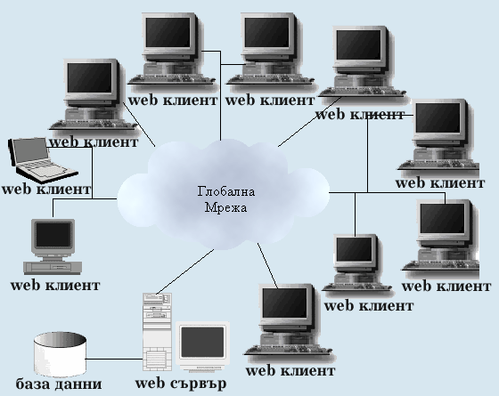
Фиг. 1.1 Обща архитектурна схема на информационната среда WWW

1.2. Firewalls-защити на данните.
Един от аспектите в създаването на даден сайт е защитата му от неправомерен достъп. Така наречените firewalls защитават само интранет-мрежите от външни потребители. Поради факта, че интранет-мрежите използват същите протоколи, всеки може да получи достъп до конфиденциални за компанията данни. Firewalls-защитите се използват за защита на данни и всякаква друга информация, до която трябва да се осигури достъп само на определена група потребители. Поради факта, че Интернет не принадлежи на никой е доста учудващо, че той все още работи перфектно. Една причина за това е, че днес мрежите не се свързват директно една с друга, а използват опорни мрежи. Тези опорни мрежи представляват високоскоростни връзки, които свързват мрежовите сегменти, които са физически разделени и предлагат връзки до други мрежи посредством точки или портали. Интернет опорните мрежи са частта, която може да се нарече Information Highway (Информационна магистрала). Основните протоколи в Интернет са изградени и се контролират на йерархичен принцип. Въпреки че всеки може да допринесе за развитието на новите технологии и протоколи, само малко организации могат да определят това, което ще бъде включено в набора от Интернет протоколи.

1.3. Web-приложения
Уеб-приложението е приложение, което е достъпно чрез уеб-браузър през мрежа, като интернет или интранет. Написано е на един от езиците за програмиране, наречени browser-supported (като HTML, JavaScript, Java, и т.н.). Уеб-приложенията са изключително популярни, заради възможността да бъдат подобрявани и поддържани без да се налага да се инсталира конкретен софтуер на потенциалните стотици клиентски компютри. Най-широко разпостранените уеб-приложения включват – електронна поща, online-магазини, дискусионни форуми, уеб-блогове и много други.

2. Избор на технологии за изграждане на конкретния продукт.
Конкретното приложение е уеб-сайт, включващ няколко уеб-страници с информационна цел и динамична Flash-галерия. Ето защо изискване към приложението е да бъде уеб–базирано с HTML клиентска част (браузър).

2.1. World Wide Web Consortium.
Организацията, стандартизараща уеб-тенхологиите е W3C – World Wide Web Consortium (http://www.w3.org), основана е от Тим Бърнърс-Лий. Тя е отговорна за създаването на спецификациите, към които се придържат другите компании, когато създават уеб-браузъри и устройства за разглеждане на уеб-страници. За да създадат атрактивно изглеждащи страници, разработчиците на браузъри, като Netscape и Internet Explorer, добавят свои собствени нестандартни HTML-подобни команди и приспособяват HTML-спецификацията. Една от задачите на W3C е поддържането на единна HTML-спецификация.

2.2. HTML (Hypertext Markup Language - Език за маркиране на текст)
- позволява да се обработи (markup) някакъв текст, така че той да може да функционира като хипертекст (текст с връзки към други текстове). Най-общо казано HTML е стандартизиран език за писане на уеб-страници. Описанието на структурата на HTML–документа и всички негови структурни единици се извършва в текстов формат. Прието е структурните единици на документа да се наричат елементи. Всеки елемент се описва с помощта на дефинираните в стандарта етикети, наречени тагове и техните характеристики, наречени атрибути. Общия вид на всеки HTML-елемент включва начален таг, съдържание (тяло) и краен таг. Началният и краен таг на всеки елемент се заграждат в ъглови скоби и са напълно еднакви, с изключение на това, че пред името на крайния таг има наклонена черта (/). Също така има и елементи, които нямат тяло и се описват само с начален таг. Атрибутите се поставят вътре в началните тагове на всеки елемент. Всеки атрибут се описва като двойка във вида име = стойност.
Характерно за HTML-стандартът е разделянето на структурата на документа от начина за представяне на отделните елементи. Всъщност с таговете в HTML–файла се описва структурата на документа, разположението на елементите и техните характеристики – цвят, фон, шрифт и т.н. Тази информция служи като указания за браузъра какво точно да изобрази на екрана на клиента при зареждането на страницата.
Началният таг (команда) за създаване на HTML-страница е <html>. Крайния таг с който завършва HTML-документът е </html>. HTML-документите са съставени от две основни части - глава (head) и тяло (body).

Типичната структура на един HTML-документ е:

<html>
<head> </head>
<body> </body>
</html>

Текстът, графиките, снимките и всичко, което се вижда на монитора при отваряне на една HTML-страница, се намира в "тялото" (body) на страницата, т.е. между таговете <body> и </body>.
За прилагането на новия стандарт консорциумът W3C предлага въвеждането на т. нар. “документен обектен модел” (Document Object Model). Този обектен модел всъщност представлява скелета на новия стандарт. Той осигурява основната структура на всяка HTML-страница, но остава невидим за потребителя на страницата. Документният обектен модел е йерархична структура. Обектът – тяло (body) е разклонение на обекта – документ, който на свой ред е разклонение на обекта – прозорец.

Преди началния таг (<html>) на HTML-документа се разполага тагът <!DOCTYPE>. Чрез него и атрибутите му се указва на браузера каква версия на HTML или XHTML е използвана при написване на HTML-документа и какъв е типът на документа. При HTML 4.01 се използват 3 типа DTD (Document Type Declaration):

- Strict - ползва се когато при изграждане на страницата е използван CSS (Cascading Style Sheets).
<!DOCTYPE HTML PUBLIC "-//W3C//DTD HTML 4.01 //EN"
"http://www.w3.org/TR/html4/strict.dtd">

- Transitional - ползва се когато при изграждане на страницата не са спазвани стриктно изискванията на HTML 4.01.
<!DOCTYPE HTML PUBLIC "-//W3C//DTD HTML 4.01 Transitional//EN"
"http://www.w3.org/TR/html4/loose.dtd">

- Frameset - ползва се когато страницата е изградена с фреймове (frames).
<!DOCTYPE HTML PUBLIC "-//W3C//DTD HTML 4.01 Frameset//EN"
"http://www.w3.org/TR/html4/frameset.dtd">
При HTML 5 обаче всичко е опростено до <! DOCTYPE HTML>. Проблем остава съвместимостта със старите браузъри, т.к. ако стар браузър срещне нова команда, той просто я пренебрегва.

Основни тагове
Целият HTML-документ е йерархично оформен от съдържащи се един в друг елементи. Основният от тях е <html>–елементът на документа. Той се състои от заглавна част и тяло. Ето съответните тагове:
1. Таг <html>...</html> – това е базовият таг на HTML-документа. В него се съдържат заглавната част и тялото.
2. Таг <head>...</head> – оформя заглавната част на HTML-страницата. Съдържа информация за самия документ и връзки към други документи.
3. Таг <body>...</body> – оформя тялото на HTML-документа, в което се разполага конкретното съдържание.
Атрибути:
background=URL (Фоново изображение)
bgcolor=Color (Фонов цвят)
text=Color (Цвят на текста)
onload=Script (Изпълняван при зареждане)
onunload=Script (Изпълняван при излизане)

Пример:
<!doctype html public "-//w3c//dtd html 4.01 //en" "http://www.w3.org/TR/REC-html5/strict.dtd">
<html>
<head>
<title>Заглавие на документа</title>
</head>
<body bgcolor=“blue”>
<h1>Заглавие на текста в документа</h1>
<p>Параграф с текст.</p>
</body>
</html>

Важно място в HTML заемат и начините за вграждане на мултимедийни файлове. Най-общо това може да стане по два начина - чрез хиперлинк и чрез вграждане. Хипермедийният линк не е много по-различен от всеки друг линк, с тази разлика, че вместо да сочи към друг HTML-документ, той сочи към мултимедиен файл. Браузърът трябва да разпознае вида на файла, към който сочи линкът, и после да зареди помощното приложение. Помощното приложение поема файла от браузъра и го показва.
Другият подход за добавяне на мултимедия към уеб-страницата е директното вграждане. По същество вграждането на мултимедиен файл в уеб-страница просто дефинира определена част от прозореца на браузъра, която се предоставя на плъгина, а после той става отворен за управлението на мултимедийния компонент.

2.3. XHTML (Extensible Hypertext Markup Language)
– подобрение на HTML. През последните години HTML постепенно се преработва в XHTML, наблягайки на огранизирането на информация, вместо на нейното разкрасяване. Когато се използва типично XHTML-маркиране за създаването на уеб-страница, всъщност не се променя точния вид на текста – поне не по отношение на шрифта, размерите и други подобни атрибути. XHTML-маркирането се използва за категоризиране и подреждане на текста. HTML има възможност директно да променя вида на текста или други елементи в страницатата, като се използват елементи от типа на <font> или атрибути като color и други. Макар че много страници продължават да използват тези конвенции, преминаването към XHTML изисква да се избягват всички тези елементи в полза на каскадните набори от стилове (CSS), които ще разгледаме по-подробно в следващата секция.

Важна част от XHTML са метатаговете. Използването им не е задължително, но е препоръчително. Те се разполагат в заглавната част (<head>...</head>) на HTMLl-документа. Метатаговете нямат краен (затварящ) таг и според изискванията за писане на XHTML-код наклонената черта се изписва в края на началния (и единствен) таг.
Някои от метатаговете представляват елемент от SEO (Search Engine Optimization). Tова са метатагът за описание (description) и метатагът за ключови думи (keywords). Чрез описанието на страницата и ключовите думи те правят сайта по-лесно откриваем при търсене с търсещите машини в Интернет. Голяма част от търсачките в Интернет обаче обръщат внимание само на съдържанието на страниците, като игнорират съдържанието на метатаговете за описание и ключови думи.

Метатаговете се разделят на 2 групи:
- Метатагове съдържащи атрибута HTTP-EQUIV и атрибута CONTENT. Имат следния формат: <meta http-equiv="име" content="съдържание" />
Използват се за да управляват определени действия на браузъра.
- Метатагове съдържащи атрибута NAME и атрибута CONTENT. Имат следния формат: <meta name="име" content="съдържание" />
Използват се за да подават определена информация на търсачките.

Не е задължително да се ползват всички метатагове. Ако страницата е писана на кирилица трябва да се използва метагът, указващ кирилица. При писане на HTML-документи на кирилица e по-добре да се използва не iso-8859-5, а кодовия стандарт за работа под Microsoft Windows: windows-1251. Силно препоръчително е да се включат и метатаговете за описание, ключови думи и robots.

Основни различия между HTML и XHTML:
- В HTML няма значение дали таговете се изписват с големи или малки букви. В XHTML има изискване таговете да се изписват с малки букви. Например командата за нов ред в HTML може да се изпише <BR>, докато в XHTML е задължително буквите да са малки: <br>.
- HTML не изисква затварянето на стойностите на командните атрибути в кавички. В XHTML съществува изискване за поставяне на двойни кавички. Например атрибута за ширина на таблица, който е width, ако предположим, че трябва да е със стойност 150 пиксела, може да се изпише в HTML така: width=150. В XHTML стойността на атрибута задължително трябва да е в кавички, т.е. да изглежда така: width="150".
- Почти всички тагове в HTML се въвеждат по двойки - начален и краен таг. Съществуват и няколко команди, които нямат затварящ таг. В XHTML е задължително всички команди да имат затварящи тагове. Ако командата е без затварящ таг, тогава в отварящия таг се изписва и наклонената на дясно черта за затваряне на тага, като тази черта трябва да е на една стъпка разстояние от края на текста на командата. Например командата за нов ред <br> няма затварящ таг, затова в XHTML нейния вид трябва да е такъв: <br />.
- На почти всички атрибути в HTML се задава някаква стойност. Съществуват и атрибути които нямат стойност. В XHTML е задължително на всички атрибути да се задава стойност. Щом един атрибут няма стойност в HTML, тогава в XHTML като стойност се задава самото име на атрибута. Например атрибутът за премахване сянката на линия е noshade и той няма стойност, затова в XHTML трябва да се изпише така: noshade="noshade".

Ускореното развитие на HTML и XHTML обаче поражда и някои проблеми – както казахме отскоро въведени команди не се възприемат от всички браузъри и от всички техни версии. Именно W3C контролира и стандартизира разширяването на набора от команди в HTML. Днес всички предложения за допълнения към HTML се отправят към W3C и се включват в официалния стандарт, към който следва да се придължат всички създатели на уеб-страници, за да е възможно техния продукт да се ползва от възможно най-много хора.

2.4. XML (Extensible Markup Language)
- стандарт, дефиниращ правила за създаване на специализирани маркиращи езици. Той указва как да бъде структуриран един документ (чрез маркиране с етикети), но не и какво означават отделните маркери (етикети). Ето защо е по-правилно да се нарече метаезик, отколкото език - обикновените езици имат семантика, т.е. предават някаква информация, докато разширяемия маркиращ език XML указва само граматиката (по-точно синтаксиса) на езиците, базирани на него.

В XML информацията се маркира като се загражда с етикети:
Пример:
<name>Иван Димитров Георгиев</name>
Тук етикетът е <name>. Освен това етикетите могат да се влагат един в друг, така че да са получи йерархична организация на информацията.

Всеки документ трябва да започва с коренов етикет, така че цялата информация ще бъде маркирана от поне един етикет. Друго правило е изискването етикетите да не се разменят. Документ, който се подчинява на правилата, описани в XML-стандарта, се нарича добре оформен XML-документ. За описването на допълнителни синтактични правила са създадени специални езици – XML-схеми (XML schemas). Документи, които отговарят на правилата, описани в дадена XML-схема, се наричат валидни. Валидните документи винаги са и добре оформени. Една от най-простите XML схеми е DTD (Document Type Definition - дефиниция на документен тип). Схемата на която отговаря XML-документа се посочва в началото му. Една от най-популярните функции на XML е употребата на sitemap.xml – карта на сайта за роботи. Подобна карта е особено полезна за сайтове с голям брой страници или със страници, които са трудно откриваеми. Изричното изброяване на страниците на сайта в sitemap.xml е гаранция, че индексиращите програми на търсачките няма да пропуснат някоя страница от сайта.

2.5. CSS (Cascading Style Sheets)
С развитието на HTML и Web като цяло, се налага и необходимостта текстовете и графиките в страниците да се разполагат по нов начин. Така с пускането на Internet Explorer 3 в средата на 1996 г. Microsoft въвежда серия от нови разширения към HTML, които увеличават възможностите за разполагане на текст и изображения в страницата. Тези разширения са известни под името Каскадни набори от стилове (Cascading Style Sheets или CSS). По-късно CSS са възприети от консорциума W3C и са включени в официалния стандарт за HTML. Наричат се каскадни, защото е възможно дефинирането им да става на няколко нива, в зависимост от вложеността на елементите, за които се дефинират стилове. Един стил се състои от набор от CSS-свойства със зададени стойности във формата свойство:стойност.

Дотогава чрез таговете на HTML възможностите за организиране на страницата са твърде ограничени. CSS предоставят възможност за позициониране на текста с точност до пиксел, дават възможност да се задават полета за част или за цялата страница, отстраняват подчертаването, характерно за хипервръзките. Чрез CSS не се въвеждат нови тагове, а се добавят нови атрибути към HTML. CSS дават възможност на уеб-дизайнера по-висока степен на контрол върху конкретните части от текста и изображенията на даден сайт. Същинската декларация за всеки отделен тип таг се нарича правило (rule), а сборът от тези правила - таблица със стилове (style sheet). Името на тага от своя страна се нарича селектор (selector) за правилото. Така следващата дефиниция е едно правило:
Пример:
body {
margin: 0px;
padding: 0px;
text-align: center;
}
където body е селектор за правилото, а блокът ограден с фигурални скоби представлява таблица със стилове.
Както се вижда, структурата на CSS файла включва название на елемента, за който ще се задават параметрите, и след това самите параметри, които се ограждат в големи скоби - { }. Когато в големите скоби се поставят няколко параметъра, те се отделят един от друг чрез точка и запетая. Когато се задава числова стойност на някакъв атрибут, например font-size: 10px, може да има стъпка разстояние между двоеточието и цифрите (: 10), но не бива да се отделят цифрите от техните параметри, т.е. правилно е да се напише "10px", а не "10 px" с интервал. Във втория случай кода няма да бъде разчетен от всички браузери. Когато стойността на някакъв атрибут е съставена от две и повече думи, например sans serif, тези думи трябва да са свързани с тире (sans-serif) или трябва да се поставят в кавички ("sans serif").

Съществуват 3 вида CSS записи.
1: External Style Sheet се нарича външен стил и се използва, когато трябва да се контролират множество HTML-документи, като нужните параметри се задават във външен файл. Ако желаем да променим някои от параметрите на HTML-документа, ще трябва да направим промените единствено в CSS-файла и те автоматично ще се отразят във всички HTML-документи, в които има връзка към CSS-файла, без да е необходима поотделна ръчна редакция, както ако се разчита само на HTML. Цялото това усилие се спестява с помощта на един CSS-файл, в който са разположени нужните параметри. Единственото условие е да сложим по един линк към CSS-файла във всяка от примерните HTML-страници.
Пример:
<link rel="stylesheet" type="text/css" href="css/main.css" />

2: Internal Style Sheet - вътрешен за HTML документа стил, който се използва за да се зададе вида на един отделен HTML-документ, като нужните параметри се задават със специални тагове и атрибути в секцията <head> на HTML страницата.

3: Inline Styles - вътрешни за HTML таговете стилове – използват се като специални CSS-атрибути като се разполагат директно в HTML-таговете и имат ефект за определено място от страницата.
Понякога се налага да се използват всички видове CSS и в такъв случай първо се изпълнява ефекта от Inline Style (вътрешните за HTML таговете стилове), след тях на 2-ро място по приоритет са Internal Style Sheet (стиловете от секцията <head> на HTML-документа) и последни по приоритет са External Style Sheet, т.е. стиловете, декларирани във външен CSS-файл.
Както се видя CSS предлага големи удобства и улеснения при изграждането на даден HTML-документ. В много случаи е по-добре даден елемент от HTML-страница да бъде създаден с помощта на CSS, отколкото чрез ползване на добре познатите HTML-тагове. Най-голямото улеснение, което предлага CSS е свързано с контрола на голям набор HTML-документи, като контролирането на външния вид на страниците става чрез промяна на един единствен файл - CSS файла, без да е нужно да се променя HTML-кода във всяка една от HTML-страниците. Това несъмнено прави CSS толкова популярен и все по-често използван.

2.6. Java Script
JavaScript е един от най-широко разпространените скриптови езици, с помощта на който се пишат скриптове, които се вмъкват в HTML-документа. Скриптът е програмен код, който не се компилира, а се изпълнява от програма, наречена интерпретатор. Когата става въпрос за уеб-сайт, както е в случая, ролята се поема от браузъра. JavaScript е класически скриптов език със силно опростен синтаксис, много близък до този на C++ и Java. Проектиран е специално от Netscape за работа с HTML и XHTML с цел създаване на по-динамични уеб-страници. Браузърите Netscape и Internet Explorer поддържат JavaScript от версии 3.0 насам, докато другите браузъри не винаги поддържат JavaScript. JavaScript е проектиран за работа с различни елементи на уеб-страницата, реагирайки на вход от потребителя, подавайки стойности от формуляр към уравнения и формули, и правейки възможно по какъвто и да е начин превръщането на уеб-страницата в мултимедиен уеб-сайт. За огромната популярност на този език говори фактът, че HTML, CSS и JavaScript бяха обединени в един общ стандарт под името DHTML (Dynamic HyperText Markup Language).
В скриптовете, включени в една HTML-страница, могат да бъдат дефинирани различни обекти, променливи и функции. Те могат да изпълняват определени самостоятелни действия, или работата им да е свързана с настъпването на определени събития с конкретен HTML-елемент. За целта при втория случай в тага на съответния елемент се включва атрибут, с помощта на който се дефинира скрипт-функция или просто фрагмент от скрипт, който ще служи като обработчик на настъпилото събитие. Такива например са атрибутите:
- onClick (за щракване с мишката върху елемент),
- onMouseOver (за поставяне на мишката върху елемента),
- onMouseOut (за отместване на мишката от елемента) и др.

В повечето скриптове, създавани с JavaScript има две отличителни части – код в елемента <head> и код в елемента <body> на HTML-документа. Частта в елемента <head> обикновено са функции, докато кодът в елемента <body> често съдържа изисквания на функции (function calls). Изискванията на функции реагират на въведени данни от потребителя или следват зададен път от оператори. Изискванията на функции обикновено вземат конкретна стойност и я изпращат на функциите, съхранени в елемента <head> на документа. Тогава тези функции обработват данните, извършват някакви математически операции (или друг вид изчисления) и после връщат стойността на извикването на функцията в тялото на скрипта. Ценността на функциите е, че те могат да бъдат използвани повторно на различни места в даден скрипт, в различна последователност.

По същество скриптът е в състояние да изчаква случването на определено събитие – като например потребителят да щракне на определен линк или бутон, или да въведе данни в HTML-формуляр. Когато това се случи скриптът може да реагира на събитието, да изпрати данните към функция и да получи върната стойност.

2.7. DHTML (Dynamic HTML)
Когато HTML бъде събран заедно с Каскадните набори от стилове CSS и Java Script, резултатът често се нарича Dynamic HTML (DHTML). В средата на 1997г. с навлизането на DHTML започва нова фаза в развитието на езика HTML. Към този момент се появява необходимостта от повече функционалност, по-широки възможности за взаимодействие и опции за разкрасяване. Разширителните модули (plug-ins) и използването на възможности като ActiveX и Java–аплети е добро решение, но при тях се разчита на това, че крайният потребител притежава машина, която може да ги поддържа, а също и че той има търпението да изтегли и инсталира евентуалните допълнителни софтуерни компоненти, необходими за работа с тях. Така консорциумът W3C лансира проекта наречен Cougar, формулирайки нова концепция за това, как трябва да работят браузърите, и същевременно добавяйки цял набор от команди, разширяващи функционалността на HTML без да е необходимо привличането на допълнителен софтуер. Този проект цели да промени начина, по който работи мрежата, като предефинира отначало до край стандартите за HTML. Най-очевидната промяна, според проекта Cougar, е възможността за контрол и изменение на който и да е елемент от страницата посредством скриптове. Тези скриптове, написани на езици като Java Script и VB Script, са в състояние да контролират почти всички съставки на даден елемент, от съдържанието му до таговете, свързани с него. Използвайки процедурите и методите, предложени от Cougar, е възможно да се промени всеки таг за абзац, удебеляване или шрифт, чрез заместването им или променяне на частта от текста, за която те се отнасят. Предвидено е също абсолютно и относително позициониране, което позволява на дизайнера на страници висока степен на контрол върху мястото на разполагане на обектите в прозореца на браузъра. По такъв начин започват да се реализират динамични и интерактивни страници, които водят диалог с потребителя, в резултат на което променят структурата и външния си вид, без да се прави обръщение към сървъра. DHTML не е официанел стандарт, DHTML е по-скоро начин на постигане на визуални трикове в уеб-страницата.

2.8. Flash
Flash e анимация за web, създадена посредством най-популярния софтуер Adobe Flash. Създаден от компанията Macromedia през 1996г., Flash става една от най-популярните и използвани мултимедийни среди за създаване на анимирани сайтове, уеб-реклами, уеб-игри, програми, презентации. Аdobe Flash съчетава векторна и растерна графика, ActionScript (скриптов език) и възможност за възпроизвеждане на видео и аудио, което прави средата изключително привлекателна както за дизайнери, така и за потребители. Инструментите за рисуване генерират векторна графика, което позволява постигането на изключително малки размери на изходните файлове. С помощта на Аdobe Flash се създават проекти, от които впоследствие се сглобява изходният .swf-файл. Той се възпроизвежда чрез софтуера Adobe Flash Player, разработен и разпространяван от Adobe Systems. В почти всички браузери е заложен този софтуер за възпрозвеждане. Има възможност да се генерират изпълними файлове (.exe или .hqx), които да съдържат в себе си .swf-файл, без да се налага наличието на инсталиран Adobe Flash Player.
Мултимедийните презентации на Flash все още често се наричат клипове, но като цяло те се отличават от клиповете на Quick Time или Windows Media. Вместо да е линеен поток от видео и аудио данни, Flash-клипът често е интерактивна анимация. При кликване с мишката на определено място в клипа, потребителят може да определи каква част от съдържанието да види. Вграждането на flash-анимация в уеб-документ става с помощта на един от двата елемента <embed> или <object>. Ако се използва Adobe Flash софтуер може да се генерират автоматични шаблони, които дават необходимия HTML-код.
Във Flash трите начина да анимираме обект (като не включваме actionscript) са: Motion Tween, Shape Tween и Frame by Frame.
1: Frame by Frame анимацията е ефект пресъздаващ движението на обект по не много фин и съвършен начин (обикновенно) чрез промяна на съдържанието на всеки отделен кадър. Ако имаме балон на кадър 1, то на кадър две мястото на балона е друго. На кадър 3 мястото е още по-друго и т.н. Може би това е най-лесния и логичен начин за анимиране.
Така наречената Tweened Animation включва Shape Tween и Motion Tween анимациите. При този метод на анимиране програмиста може да командва Flash да изчисли как да създаде анимацията между един и втори кадър. Flash създава in-between кадри който правят истинския Motion Tween много по-съвършен. Tweened анимацията е лесна за редактиране, бърза за създаване и изходният файл е много малък по размер.
2: Shape Tween анимацията слива два обекта. На практика Flash изчислява как да слее най-добре двата обекта. Получават се интересни форми, анимацията е също бърза за създаване и редактиране, а размерът й е малък, което я прави бърза при зареждане на страницата от потребителя.
3: Motion Tween - когато зададем две точки на движение (топче в левия ъгъл на първия кадър и същото топче в десния ъгъл на 20-тия кадър) Flash изчислява in-between кадрите и създава движението. Размерът на файла е много по-малък (със сравнение с кадър-по-кадър анимацията). Най-добре е да се използва Motion Tween анимацията когато искаме Flash да създаде автоматично движенията, а кадър по кадър анимацията, когато ние искаме да управляваме движенията.

2.9. Инструменти за web-проектиране
Изборът на инструмент за web design зависи предимно от нивото на квалификация на дизайнера. При уеб-програмирането съществуват два подхода. Първият набляга на базовите технологии на ниво кодиране, докато вторият на графичните уеб-редактори. Първият подход избират тези, които владеят добре синтаксиса на HTML. За тях е достатъчен текстов редактор, в който да напишат кода на страницата. Към втория подход се ориентират начинаещите програмисти, които предпочитат да използват програми, работещи в режим WYSIWYG (What You See Is What You Get). Такива програми дават възможност на потребителя веднага да види как се отразяват на създаваната от него страница всички нанасяни от него промени, без да е необходимо да се преглежда самия HTML-код. Предимствата са очевидни – при тях не е нужно потребителят да пише сам кода на страницата, а работи като в графичен редактор и програмата сама създава кодовете. В тези програми уеб-дизайнерът може да избира дали да работи в Design view, Code view или Design and Code view. Почти всеки графичен редактор за уеб-програмиране позволява да се оформи уеб-страницата с таблици, да се създадат набори от фреймове, да се добави Java Script и т. н. Един по-съвършен графичен редактор позволява да се работи със сложни конфигурации за стилови таблици и CSS позициониране.

Macromedia Dreamweaver
В много от случаите Dreamweaver е предпочитан редактор заради неговия интерфейс и подхода му към създаването на уеб-страници. Dreamweaver позволява да работите с колкото искате палитри на екрана. Има възможност за изтегляне и пускане на страници с етикети от една палитра в друга, да се създава персонализиран интерфейс, който позволява да се работи с по-малко прозорци, в които присъстват най-често използваните инструменти. Dreamweaver се интегрира добре с останалите продукти на Macromedia и с Adobe Flash. Dreamweaver предоставя всички възможности на най-добрите редактори: създаване на таблици, редактиране на рамки, лесно превключване между HTML-кода и самата страница. Позволява също създаване на динамични контроли и страници (DHTML), поддържа напълно CSS и Java Script. Dreamweaver включва свой собствен инструмент за DHTML анимация: Timelines. А също и вграден пълноценен FTP-клиент с визуални сайт-карти.

3. Популяризиране на web-сайт.
При изготвянето на сайт от голямо значение е и популяризирането му в Мрежата чрез регистриране в Интернет търсачките. Нека уточним, че „регистриране в търсачки“ не е равнозначно на „оптимизация за търсачки. Регистрирането е само малка част от процеса по SEO-оптимизиране и трябва да се извърши след подходящо структуриране на кода и включване на метатагове. Ключова роля за намирането и съответно посещаемостта на сайта е регистрирането му към български и чуждестранни портали. Истинските търсещи машини имат една или повече претърсващи интернет програми, т.нар. "червеи" или "паяци", които индексират новите страници дори и тези страници да не са изрично добавени в съответната търсачка. Но все пак препоръчително е лично да добавим страницата си към всяка една търсеща машина. Безспорно най-важната уеб-търсачка е Google, а една от най-ефективните за SEO български директори е dmoz.org. След изпращане на заявка за включване, сайтът се нарежда на опашка след другите сайтове, които чакат за включване. Желателно е сайтът да се включи в колкото е възможно повече директории, даващи реален линк. При директории без директна връзка се дава редирект с домейна, като и заглавието и домейна са връзки през редиректа. Сайтовете-класации дават бутон, който да се добави в сайта, след което отчитат колко пъти някой е натиснал този бутон, за да гласува за него. Класирането става по брой уникални гласувания. Сайтове за добавяне на статии са много полезни, но изискват уникално съдържание. Статията трябва да съдържа достатъчно текст от поне 300 думи. Съществуват и много сайтове за споделяне на връзки (Social Bookmarks), но в случая само тези които вършат SEO-работа заслужават внимание. Социалните мрежи, микроблогове и сайтовете за безплатни обяви дават почти нулев SEO-ефект, но могат да бъдат полезни за трафик. В авторитетните форуми и блогове с висок PR е добре да се постави връзка към статия или страница с полезна информация за сайта. За целта се избира най-правилното място, свързано с темата, но всяка неподходяща информация се счита за спам. Друг начин за популяризиране е чрез SMS-реклама. След изпращане на SMS до една минута се появява линк към нашия сайт в сайта, до който е бил изпратен SMS-а. При всички изброени начини за поставяне на връзка към сайт трябва да се подхожда внимателно, защото много от собствениците на сайтове показват връзките като обикновен текст чрез атрибута rel=“nofollow“.

Бутони за социални мрежи
Става въпрос за безплатен JavaScript-код за създаване на бутони в страница на сайта. Бутоните водят към по-известните сайтове за споделяне на връзки. Добре е тези бутони да се поставят във всяка страница, в която има интересна или полезна информация. Когато посетител хареса статия или друг текст в сайта, използвайки тези бутони, може бързо да сподели текста с други хора като добави връзка в някои от социалните сайтове. Скриптът може да се използва навсякъде където може да се постави HTML-тага “script”, а методът е известен като “Social Bookmarking”.
4. Изводи:
От разгледаните технологии и стандарти, избрах да работя с:
- HTML 4.01 – въпреки, че вече е излязла подобрена версия 5, по-голямата част от потребителите не ъпдейтват браузърите си. Тъй като по-разпространената версия 4.01 работи безпроблемно с нови браузъри, за разлика от 5 на стари, избрах да работя с HTML 4.01, като имам възможност да направя смяна към 5 по всяко време.
- Ще включа метатагове на XHTML за да бъде улеснено откриването на сайта от търсачките.
- Избрах да използвам възможностите на sitemap.xml, което също ще подпомогне роботите на търсачките.
- За оформлението на шрифта ще използвам CSS.
- Мисля, че за целите на сайта ще е необходимо използването на JavaScript. В кратък момент от разработването, вместо забрана за разглеждане на сайта и стандартния надпис “Under construction!”, предоставих възможност за разглеждане и изскачащ прозорец със съобщение, че сайтът скоро ще бъде завършен.
- Визуален ефект за динамика на DHTML ще използвам като комбинирам CSS и JavaScript, както и атрибутите onMouseOver и onMouseOut.
- По-голяма динамика ще вложа в галерията. Използвайки възможностите на Flash смятам да пресъздам ефекта на строяща се въртяща кула от чертежи.
- За уеб-проектиране ще използвам утвърдените продукти на Adobe.
- Последната стъпка – SEO-оптимизацията ще стане чрез регистриране в архитектурни сайтове, международни организации и търсачки. Тъй като бутоните за социални мрежи нямат особена ефикасност за SEO, първоначално няма да вложа. Единствено ще вложа уеб-брояч, чрез който да следя посещаемостта на сайта. Актуалните промени в хода на разработката ще бъдат описани в глава 3.

Необходими са не само добри познания на стандартите в уеб-програмирането, но и художествен усет, за да бъде сайтът издържан не само технически, но и стилово.

- Глава II -
Проучване на продукти, подобни на разработвания

След като направихме преглед на опорните познания, необходими при уеб-дизайн, сега ще разгледаме и различни реализации на примерни сайтове за архитектурни проекти, чрез които да добием по-ясна представа за използваните технологии. Избрала съм тези от тях, които най-добре синтезират идеите и технологиите, използвани във всички останали сайтове в мрежата, свързани с тематиката. Спрях се на 3 напълно различни сайта, с цел те да обхванат повече различия без да се повтарят. Първият е изключително семпъл и статичен. Скелето на втория сайт е впечатляващо изградено от XMLNS и CSS. Третият сайт е изграден с таблици, но използваните скриптове и графики оставят интересно динамично усещане.

- Проектантско бюро “Герудика”

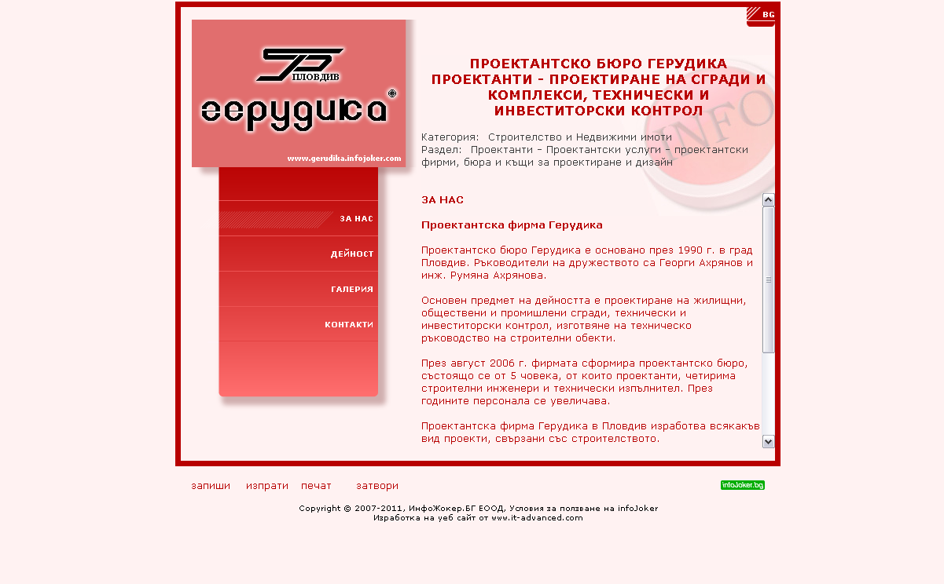

Фиг. 2.1 Изглед от началната страница на www.gerudika.infojoker.com

А) Първо впечатление:
1: URL-адрес - нестандартен, т.к. в домейна освен името на фирмата “gerudika” е включен и информационния портал “infojoker”.
2: Време на зареждане – бързо, не са включени утежняващи картинки и скриптове.
3: Простота - лесен и удобен за разглеждане.
4: Допълнителен софтуер – не се изисква. Сайтът изглежда по същия начин дори без изтегляне на Flash-плеър.
5: Дължина на страницата - информационната част е по-малка от стандартния формат за уеб-страници, което дава възможност потребителят да разглежда страниците, без менюто да се губи от поглед. Т.к. поместената информация е по-голяма от страницата на сайта са използвани скриптове и плъзгачи.
6: Уникалност – не забелязвам нищо уникално като предлагани услуги или проекти. Дизайнът на сайта е стандартен. Тук може да се отбележи и честосрещана грешка във фирмените сайтове – в страница “За нас” се помества и излишна информация свързана с историята на фирмата, която в повечето случаи е безинтересна за посетителите.
7: Жажда за още информация – цялостният сайт и поместената в него информация са твърде малки в сравнение с по-голямата част от фирмените сайтове. Няма много за разглеждане, което би накарало потребителите да потърсят повече информация другаде и бързо да напуснат сайта.
8: Данни за контакт – поставени са адрес, телефони и имейл, което внася и усещането, че по всяко време посетителят може да се свърже с фирмата.
9: Фирмени сертификати – няма.
10: Регистрация – няма форма за регистрация и такава не се изисква за да се види цялото съдържание, така че посетителят може спокойно да разглежда сайта.

Б) Навигация:
1: Лесен за използване – да.
2: Карта на сайта – няма.
3: Възможност от всяка страница да се върнете в началната страница – да.
4: Форма за търсене – няма, но и информацията не е много.
5: Вмъкнати линкове – малко.
6: Неработещи линкове - формата за смяна на езиците не работи. Ако потребителят желае да смени език, единственият начин да го направи е като първо кликне на езика, ако потребителят е наблюдателен се забелязва промяна в URL-адреса като се появява директория /bg/, след което може ръчно да се смени на /en/. Сайтът не е преведен изцяло, като единствено страницата за контакт е добре преведена.
7: ALT-атрибути – няма.
8: Използвани Frames – не, сайтът е изграден с таблица, което е перспективно.
9: Метатагове – да, използвани са.
10: Бутони за социални мрежи – няма.

В) Съдържание:
1: Полезна информация – в раздел “Дейност” и “Контакти”.
2: Графики – семпъл и приятен фон в 2 основни цвята – червено и черно. В галерията има малки картинки, които не могат да бъдат разгледани добре.
3: Анимации – не са включени.
4: Звук – няма, което не смущава и дразни потребителя.
5: Обновявания – сайтът е създаден през 2007г. и е отбелязано че се поддържа и през 2011г., но освен този детайл, сякаш сайтът не е променян от създаването си.
6: Други езици – отбелязахме забележка по-горе.
7: Форум – няма.
8: Списък с продукти – не.
9: Партньорски сайтове – единственият линк е към “infojoker.bg”.
10: Статистика за посещаемост – няма уеб-брояч.

Г) Използвани технологии:
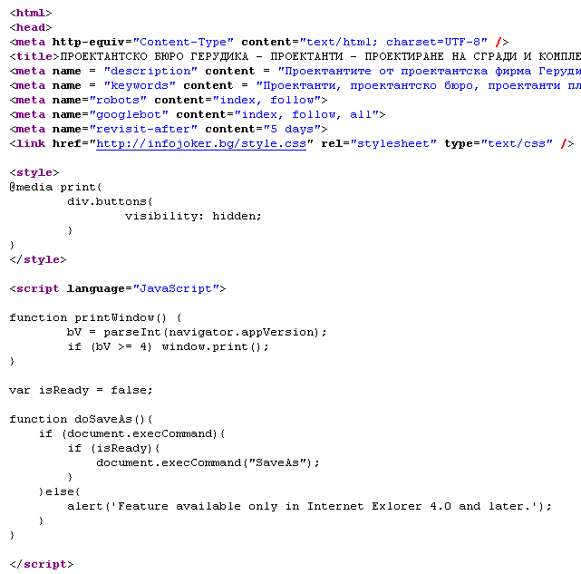
Фиг. 2.2 Част от изходния код на началната страница www.gerudika.infojoker.com

Сайтът е писан на HTML, като са включени JavaScript и CSS, които обаче не са достатъчни за да придадат динамично усещане.

Д) Съвместимост:
1: Калиброване на монитора – няма проблеми с контраста.
2: Операционни системи – Windows XP, 7 и Linux Ubuntu – няма проблеми.
3: Браузъри: Opera, Mozilla Firefox, Internet Explorer, Google Chrome – при тестовете, които проведох, сайтът се оказа устойчив и съвместим с различните версии.

- Проектантско бюро “Аппра Про”

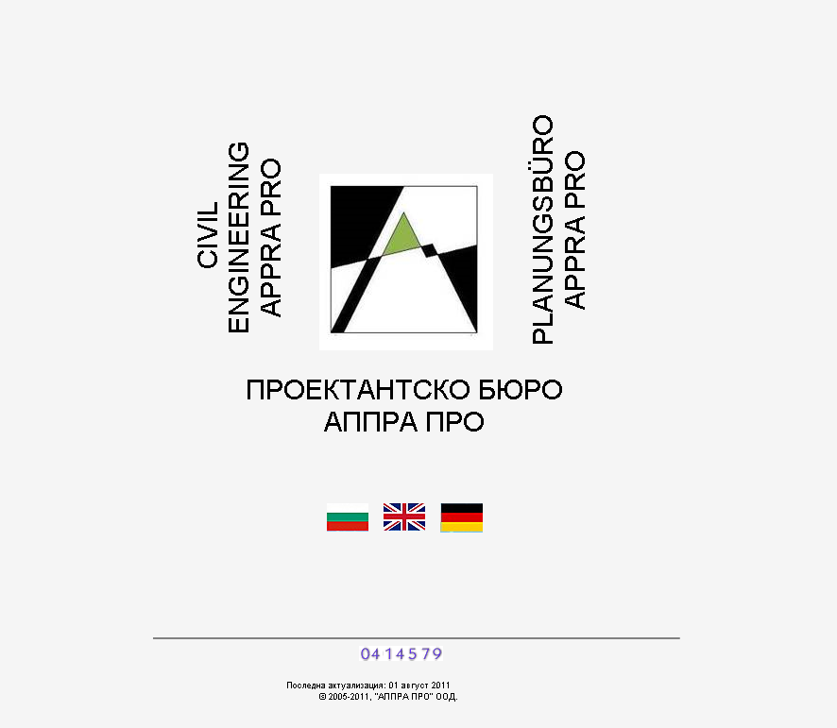

Фиг. 2.3 Изглед от началната страница на www.appra.info

Първо впечатление е семплия и приятен дизайн, който служи като “врата” към същинската част на сайта. Недобро впечатление прави обаче поставеният флаг за немски език, чийто линк препраща към друга заглавна страница, при която не работи връзката за български език. Получава се своеобразен “лабиринт”, което би объркало потребителите. При сравнение между българската и английска страници веднага прави впечатление разликата в поддръжката, както може да се види на Фиг. 2.4 и 2.5:
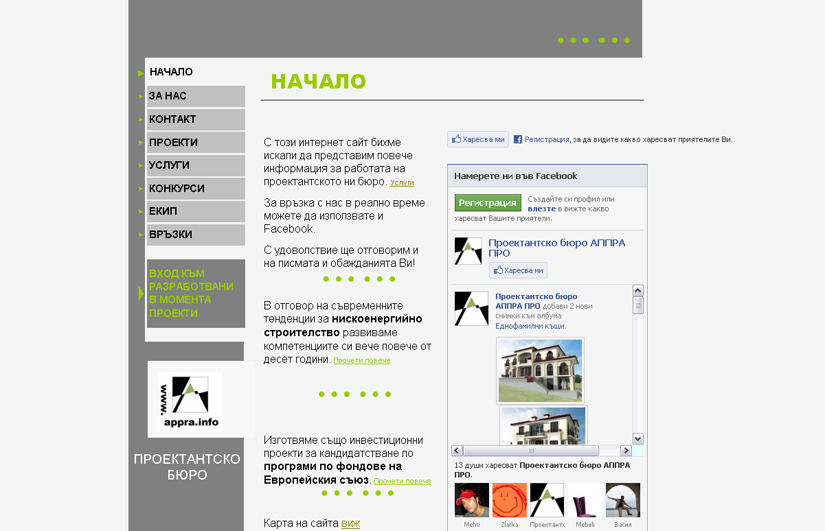
Фиг. 2.4 Начална страница на българската версия на сайта: www.appra.info/index_files/Nachalo.htm

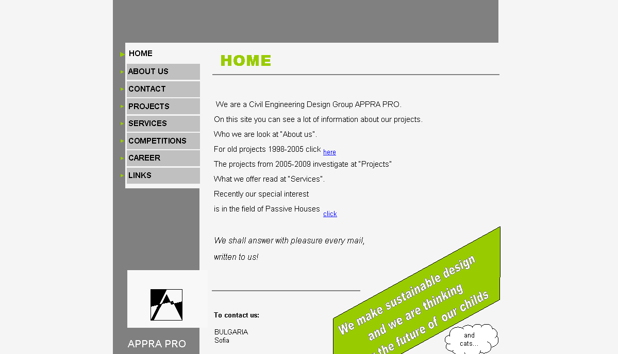
2.5 Начална страница на английската версия на сайта:
http://www.appra.info/en/index.htm

В останалите страници разликите също са съществени, като примерно “About us” е почти празна в сравнение с “За нас”.

А) Първо впечатление:
1: URL-адрес - кратък и ясен.
2: Време на зареждане - кратко, забавяне има единствено във Facebook-прозореца.
3: Простота - интуитивен и удобен за разглеждане.
4: Допълнителен софтуер – не се изисква, няма Flash-ефекти.
5: Дължина на страницата - информационната част достига дължина до 2 страници, което не утежнява разглеждането.
6: Уникалност - сайтът е стандартен, структуриран като вестник/списание. Много добро впечатление прави страница “Конкурси”, в която са поместени конкурсните проекти в които участва фирмата.
7: Жажда за още информация - сайтът предоставя цялото необходимо количество информация, от което се нуждае посетителят за да се информира за дейността на фирмата.
8: Данни за контакт - поставени са на 3 места в сайта – “Начало”, “Контакт” и “Връзки”, което улеснява посетителите. Включени са адрес, телефон, имейл и уеб-сайт.
9: Фирмени сертификати - няма, но в страница “Връзки” има линкове към партньорски сайтове и организации, включително и камара на инженерите в инвестиционното проектиране. В страница “Услуги” е цитирана последна информация за технически и енергиен паспорт от закона за устройство на територията. Тези неща оставят добро впечатление за сигурността на фирмата и предлаганите от нея услуги.
10: Регистрация - няма форма за регистрация и такава не се изисква.

Б) Навигация:
1: Лесен за използване – да.
2: Карта на сайта – има Sitemap.
3: Възможност от всяка страница да се върнете в началната страница – възможно е връщане към страница “Начало”, но няма включен интерактивен път към началната страница, където е възможна смяната на езиците. Освен това файловете са озаглавени “Nachalo.htm”, “ZaNas.htm” и т.н., и поставени директно в папка public_html, при което не може да се осъществи и смяна на езика през URL-адреса. Английската версия на сайта е поместена в папка “en”, но заглавията на файловете не съответстват на съдържанието им, например “About us” се намира в “/en/index_files/Page369.htm”. Така единствената възможност да се върнем в началото и да се разгледаме българската, или английска версия е като се изтрие адреса до “www.appra.info”.
4: Форма за търсене – няма.
5: Вмъкнати линкове – има пряк път към страницата на фирмата във Facebook, при разглеждане на другите страници в сайта информацията е подредена като в статии – написано е заглавие, начало на информацията и след това линк “Прочети повече”. На няколко места в сайта са поставени такива линкове, при което се получава изненадващо изтегляне на pdf-документ, без посетителят да бъде информиран предварително за това.
6: Неработещи линкове – разгледахме проблема за българския и немския език, освен него в страница “Връзки”, линковете “ПОРТФОЛИО” и “TOWER” не работят.
7: ALT-атрибути – в страница “Проекти” са изброени няколко категории. При разглеждането им, за тези от проектите, за които има линк “Подробно” с повече информация, за всяка снимка от галерията има добре описан атрибут Alt.
8: Използвани Frames – използвани са за вмъкване на част от страницата на Facebook.
9: Метатагове – използвани са малко видове, което не подбомага много търсещите роботи. Освен това съществена грешка за “keywords” е изброяването на ключовите думи, без да бъдат разделяни със запетая, както може да се види на фиг. 2.6.
10: Бутони за социални мрежи – Facebook.

В) Съдържание:
1: Полезна информация – това е основното предимство на сайта.
2: Графики – семпъл и приятен дизайн в 4 основни цвята – сиво, зелено, бяло и черно. Не са включени технологии за по-добро разглеждане на включените изображения.
3: Анимации – не са включени.
4: Звук – няма.
5: Обновявания – сайтът е създаден през 2005г. и информацията в него се обновява непрекъснато, като се посочва и датата на последната промяна.
6: Други езици – отбелязахме забележки по-горе.
7: Форум – няма.
8: Списък с продукти – има посочен списък с предлаганите продукти и услуги.
9: Партньорски сайтове – последната страница “Връзки” в която казахме, че 2 от линковете не работят.
10: Статистика за посещаемост – има уеб-брояч, показващ цифрата на уникалните посещения.

Г) Използвани технологии:

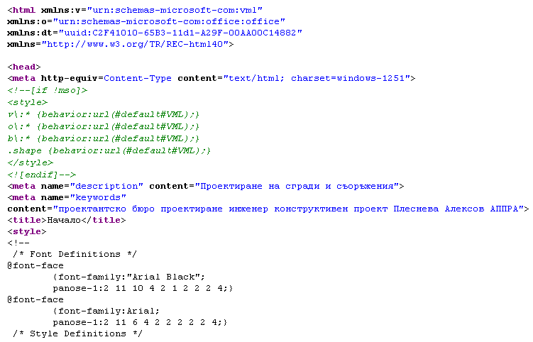
Фиг. 2.6 Част от изходния код на началната страница www.appra.info/index_files/Nachalo.htm

Сайтът е писан на XMLNS.

Д) Съвместимост:
1: Калиброване на монитора – текстът е ясен при различни контрасти.
2: Операционни системи – Windows XP, 7 и Linux Ubuntu – няма промяна в дизайна.
3: Браузъри: Opera, Mozilla Firefox, Internet Explorer, Google Chrome – В Opera английският флаг на началната страница не може да бъде видян.

3. Проектантско бюро “Дидпроект”

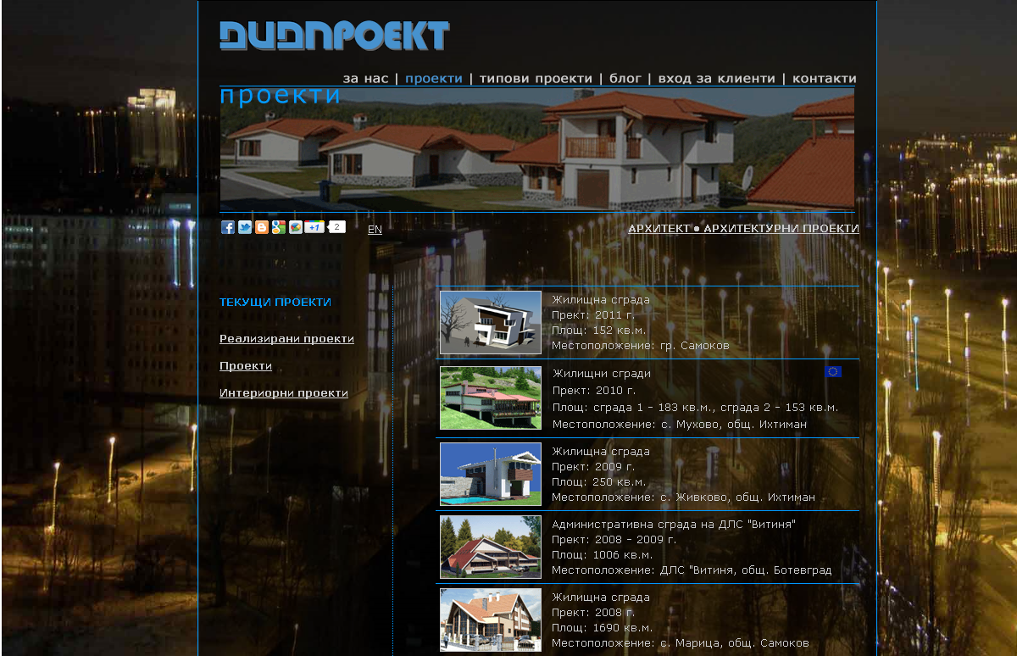

Фиг. 2.5 Изглед от началната страница на www.didproekt.net

За начална страница е избрана страницата “Проекти”, като за фон е избрана интересна снимка. При всяка от страниците на менюто фоновото изображение се променя, както може да се види на Фиг. 2.6 и 2.7. Основната обединяваща идея е тъмен фон и светли букви.
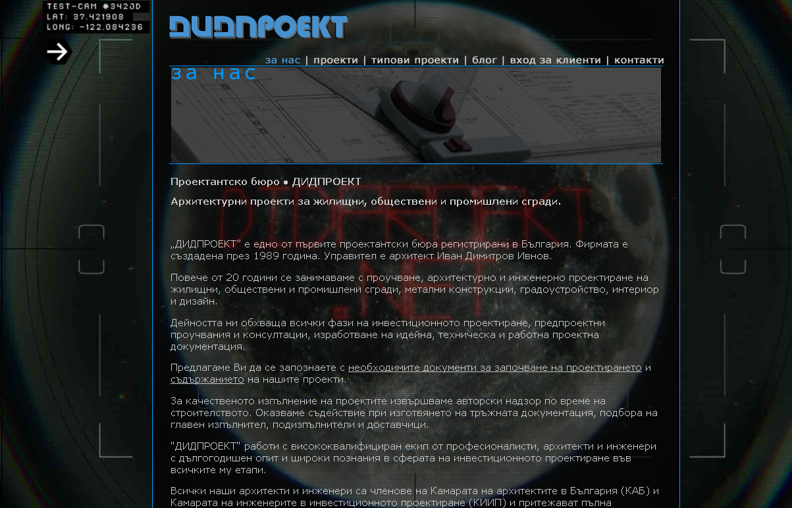
Фиг. 2.6 Страница “За нас” - www.didproekt.net/aboutus.html

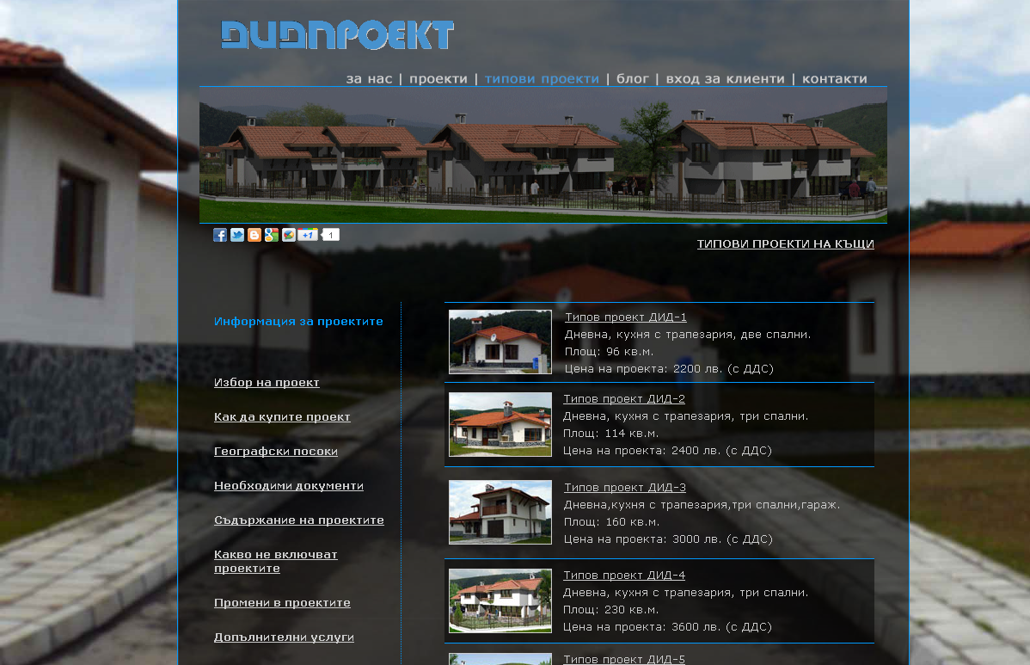
Фиг. 2.7 Страница “Типови проекти” - www.tipoviproekti.didproekt.net

А) Първо впечатление:
1: URL-адрес - кратък и ясен с името на фирмата. Но имената на отделните страници се определя по неясен начин. В 2 от страниците адресът е името на страницата на английски, в други 2 е името на български с латински букви, а в последната страница “Контакти” файлът е учудващо озаглавен “архитект.html” при това на кирилица. Както се вижда в описанието на фиг. 2.7 в страница “Типови проекти” е променена и централната средна част на домейна.
2: Време на зареждане – няма забавяне, въпреки използваните скриптове.
3: Простота – има главно меню, което е удобно и лесно за използване. Има динамични ефекти, но те не усложняват разглеждането на сайта. Четенето на бял текст върху полупрозрачен затъмнен фон на снимка може да се окаже изморително за някои посетители.
4: Допълнителен софтуер – не се изисква.
5: Дължина на страницата - до 2 страници. Не се утежнява разглеждането.
6: Уникалност - сайтът е нестандартен, интересен и приятен. Има по-разчупен дизайн и динамични ефекти. Поместената информация обаче е стандартна за фирмите, занимаващи се с тази дейност.
7: Жажда за още информация - сайтът предоставя богата информация за всичко, което би заинтересовало потребителя. Включен е и линк към блог и форма за регистрация за клиенти.
8: Данни за контакт – в страницата за контакти са посочени имената на двама архитекти, адрес на два офиса, телефон, имейл и уеб-сайт. Освен това е включен и скайп-бутон, показващ кога архитектът е онлайн, връзка към фен-страницата на фирмата във фейсбук и както вече споменах – блог. В началната страница са посочени и много линкове към техни фен-страници в Twitter, My Space, Googlesites и други.
9: Фирмени сертификати - в дъното на всяка страница е изписана информация, свързана с авторското право на проектите. Посочено е, че единият архитект е член на САБ – съюз на архитектите в България, КАБ – камара на архитектите в България, посочени са линкове. Освен това е посочен и регистрационен номер за пълна проектантска правоспособност и линк към страницата с регистри на КАБ. Изброени са партньорски сайтове.
10: Регистрация – има специална страница “Вход за клиенти” в която е поместена форма за регистрация. На тази страница може да бъдат проследени процесите на проектиране на сграда на регистрирания клиент.

Б) Навигация:
1: Лесен за използване – да.
2: Карта на сайта – няма.
3: Възможност от всяка страница да се върнете в началната страница – да, менюто не се променя.
4: Форма за търсене – няма.
5: Вмъкнати линкове – има линкове към фен-страниците на фирмата в различни социални мрежи и организации. В страницата “Вход за клиенти” са поставени два линка чрез които автоматично се изтеглят pdf-документи, без да има предупреждение за това като например “Изтеглете в PDF” и знака на Adobe Reader, както е прието.
6: Неработещи линкове – няма.
7: ALT-атрибути – включени са дори в картинките на главното меню.
8: Използвани Frames – няма, сайтът е изграден с таблици.
9: Метатагове – използвани са подходящи и добре структурирани. Забелязва се и верификация на сайта от Google.
10: Бутони за социални мрежи – има бутони за много от социалните мрежи в страниците “Прокти”, “Типове проекти” и “Контакти”.

В) Съдържание:
1: Полезна информация – има богата и добре подбрана информация в областта.
2: Графики – интересен и приятен дизайн в 2 основни цвята – черно и бяло и нюанси на други цветове. Включени са скриптове за по-добро разглеждане на изображенията и динамичен ефект.
3: Анимации – логото на сайта е динамично анимирано благодарение на JavaScript, има линк към видео в YouTube, макар и без видеоформа в сайта.
4: Звук – няма.
5: Обновявания – не са посочени дати на създаване, или последно обновяване на сайта, но бутонът за Skype-свързване показва, че архитектите са онлайн през по-голямата част от времето и сайтът се поддържа.
6: Други езици – сайтът е само на български.
7: Форум – има линк към блог, който се отваря в нов подпрозорец.
8: Списък с продукти – в страници “Проекти” и “Типове проекти” са изброени и категоризирани предлаганите услуги, като е предоставена и много пролезна информация, свързана с тях.
9: Партньорски сайтове – изброени са сайтове на по-известните проектантски организации, както и фен-страници в социалните мрежи.
10: Статистика за посещаемост – няма уеб-брояч.

Г) Използвани технологии:
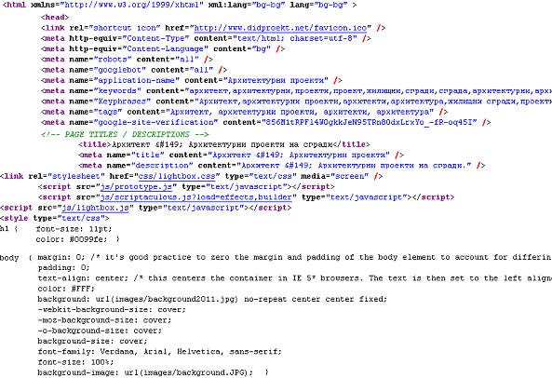
2.7. Част от изходния код на началната страница www.didproekt.net
Сайтът е писан на XMLNS, включен е DTD, JavaScript и CSS, които придават интересно динамично усещане.

Д) Съвместимост:
1: Калиброване на монитора – текстът не е добре четим при по-слаб контраст.
2: Операционни системи – Windows XP, 7 и Linux Ubuntu – няма проблеми.
3: Браузъри - Opera, Mozilla Firefox, Internet Explorer, Google Chrome – в Chrome се зарежда бавно. Несъществена разлика се появява в показването на Alt-атрибутите при Internet Explorer, за разлика от другите браузъри.

4. Изводи:
След разглеждането на тези (и много други) уеб-сайтове, се спрях на следните идеи:
1: сайтът ще има начална страница, която да служи като “врата” към същинската част на сайта.
2: Ще бъде в български и английски вариант.
3: Няма да има звук, търсачка, блог, форма за регистрация и социални бутони.
4: Особено внимание ще обърна при озаглавяването на HTML-документите. Имената на файловете ще бъдат кратки и описателни на английски, като българската и английска версии ще бъдат в 2 отделни папки, съответно “bg” и “en”. Това ще улесни ориентацията на потребителите и ще предотврати евентуални проблеми, като при изписването на имената на кирилица например.
5: Ще включа скриптове за по-добро разглеждане на изображенията, уеб-брояч и карта на сайта, информация за създаването и обновяването на сайта.
6: Ще верифицирам сайта в Google.

- Глава I I I -
Проектиране и реализация

Основна задача е да се изгради добре функциониращ сайт, отговарящ на съвременните критерии и осигуряващ на потребителите достъпен и приятен интерфейс. Основният проблем, който се открои още от планирането на разработката е, че материалите, които трябва да бъдат публикувани в интернет, трябва да бъдат сведени до минимум, с цел да се намалят рисковете от плагиатство. Сайтът трябва да бъде така изграден, че с малко публикувани материали да покаже уникалността на проектите и да провокира интерес. Това се оказа нелека задача, т.к. един семпло изграден сайт би отнел голяма част от ефекта на разработките.

1. Проектиране
Проектирането е съществен момент при изграждането на надеждни и успешни сайтове. Преди всичко трябва да се определят структурата, съдържанието, средствата, съвместимостта между различните технологии, лесното администриране и възможните промени в хода на развитието на технологиите.

1.1 Основни етапи
Изграждането на проекта се съществява на няколко етапа:
-1- Обмисляне на структурата и навигацията.
-2- Изграждане на дизай със средствата на Adobe PhotoShop. Етапът приключва с изрязване на картинките чрез инструмента “Slice” и автоматично запазване като HTML-документ чрез “Save for Web”. Резултатът е един HTML-документ (с дизайна на графиките от PhotoShop, съответно форматирани чрез таблици) и една папка “images” (в която са поместени изрязаните картинки).
-3- Започва редактирането на HTML-документа (в случая с Dreamweaver).
- Добавят се линкове между страниците и елементите им, както и атрибути “alt” за изображенията, за които се налага.
- Оформя се менюто и се добавят динамични ефекти.
- Започва попълване на страниците с информация. За форматиране се предпочитат средствата на CSS, но в зависимост от целите е възможно да се използва HTML-таблица, а там, където информацията е повече – скрулери, създадени чрез PhotoShop, CSS и JavaScript. Скриптовите скрулери са съвременен метод с широки възможности. Ако са добре проектирани, ефектът им е много по-приятен и съвместим със сайта, за разлика от традиционните HTML-плъзгачи. Недостатъкът е, че не се поддържат от старите браузъри.
- Трябва да се обърне внимание на разглеждането на изображения, като се даде възможност за много по-лесно и приятно разглеждане на големи изображения чрез lightbox. Скриптове за lightbox се разпространяват свободно в интернет и масово се използват от дизайнерите, като се прави необходимата адаптация.
- Изграждане на галерията – най-добрият вариант е комбинация от вече познатия дизайн на сайта и приспособена Flash-галерия. Самата галерия също трябва максимално да отговаря на общата идея на сайта.
-4- SEO-оптимизация и защита на сайта - това става чрез добавяне на мета-тагове, уеб-брояч, регистрация в по-известните търсачки, валидиране от Google и Alexa. В основната директория се поставят sitemap.xml и robots.txt.
-5- избиране на домейн и хостване на сайта в интернет.
Въпрос на преценка на дизайнера е кой етап да бъде преди другия. Възможно е да бъдат провеждани паралелно. До голяма степен това зависи от опита на самия дизайнер.

1.2. Структурна схема и навигация
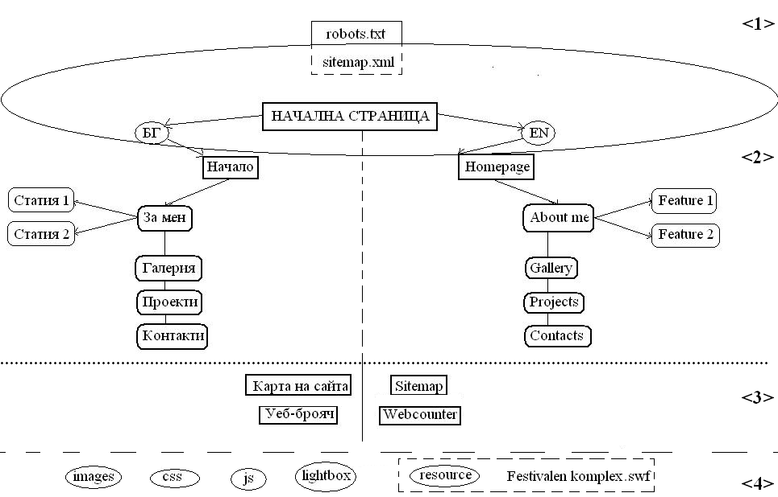
Фиг. 3.1 Структурна схема на сайта, разгледана в 4 основни нива.
Структурната схема на сайта е изградена на няколко основни нива, както може да се види на фиг. 3.1. Показана е първичната йерархия на директориите. Всички страници са свързани с по няколко връзки към останалите, които позволяват голяма гъвкавост при разглеждане, но не са отбелязани за да не възпрепятстват яснотата на графиката.
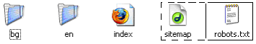
Фиг. 3.2 Първичната директория <1> на папка “public_html”.
По подразбиране в папка “public_html” се намират и папка “/cgi-bin/” и файлът “.htaccess”, които няма да бъдат разглеждани подробно.

<1> - първо ниво – включва файловете “index.html” (началната страница – своеобразен “вход” към същинската част на сайта); папките “bg” и “en”, групирани заради лесното намиране и адресиране на останалите страници в URL; двата файла sitemap.xml и robots.txt, които са поставени в главната директория на сайта без връзки към HTML-документите. Предназначението на sitemap.xml и robots.txt е за търсещите машини (Search engines), като в sitemap.xml са изброени линковете на всички страници, налични за индексиране. Изричното изброяване на страниците на сайта е гаранция, че индексиращите ботове няма да пропуснат някоя страница. Подредени са по директории и имат приоритет <priority> в низходящ ред от основни (index.html има приоритет 1.0) към периферни (Feature 2 е с приоритет 0.64). Другите тагове са <loc> - location - с линк към страницата, <lastmod> - last modification – с дата на последната промяна и <changefreq> - change frequency – за промяна на честотата.

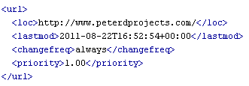
Фиг. 3.3 Част от сорс-кода на “sitemap.xml”
Файлът sitemap.xml може да бъде разгледан от потребителите на адрес www.peterdprojects.com/sitemap.xml, т.к. не е наложена забрана за това.
Файлът robots.txt е пряко свързан с файла sitemap.xml, като robots.txt указва на търсещите машини кои от файловете могат да бъдат индексирани и кои – не. Потебителите нямат достъп до robots.txt и той няма как да бъде видян. Съдържа списък с разрешение/забрана кои търсачки могат да индексират страниците на сайта и кои-не, както и посочва къде се намира sitemap.xml, разбира се ако съществува. Както се вижда на част от кода на robots.txt е разрешено на всички търсещи машини (User-agents) да индексират страници, като за сигурност са забранени папка /cgi-bin/, както и папка /paypal/ и всички .php-файлове, заради фишинг-атаки.
User-agent: *
Disallow:
Disallow: /cgi-bin/
Disallow: /paypal/
Disallow: *.php
Sitemap: http://www.peterdprojects.com/sitemap.xml

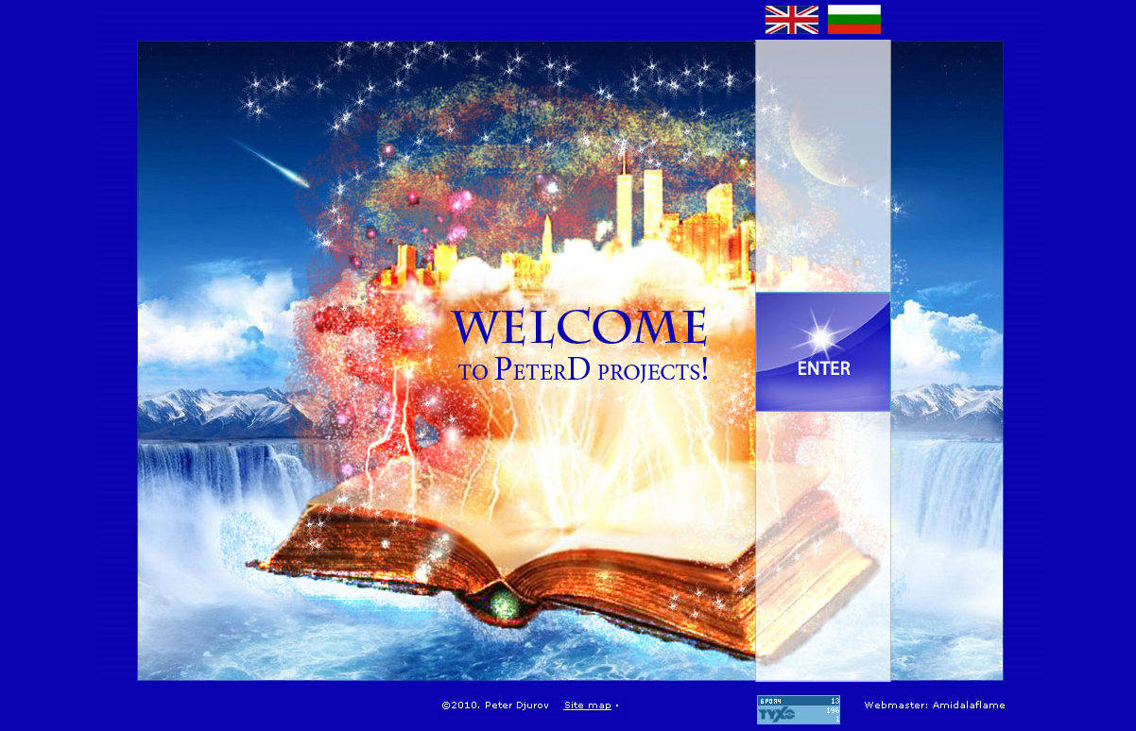
Фиг. 3.4 Начална страница, файл “index.htnl”, адрес: www.peterdprojects.com
Основна идея – фантастичен град, излизащ от книга. Още от тук може да се види
дъното (bottom) от ниво <3>. To е еднакво за всички страници и съдържа надпис за годината на създаване и правата на автора, линк към картата на сайта в HTML-формат, уеб-брояч, чийто линк се отваря в нов подпрозорец за повече подробности и последно - възможност за изпращане на имейл до дизайнера.

<2> - второ ниво – съдържанието на папките “bg” и “en”, по-специално всички HTML-документи без sitemap.html, който в случая е отнесен към дъното <3> имайки връзки към всички страници.
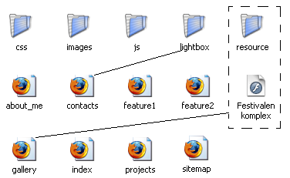
Фиг. 3.5 Нива <2>, <3> и <4> от структурата на сайта.
Скриптовете в папка “lightbox” се извикват в страница “contacts.html”, а в страница “gallery.html” е вградена Flash-галерията “Festivalen komplex.swf”, която използва ресурсите от папка “resource”. Папка “images” съдържа картинките, “css” – каскадните стилове, а “js” – JavaScript-файловете. Виждат се и 8 html-документа.

След като потребителят е избрал език, той се озовава в страницата на съответната директория “bg” или “en”. Имената на файловете в двете папки съответстват на съдържанието на страницата на английски. Така освен интерактивната смяна на езика през основния прозореца на сайта е възможна и през URL-адреса.
Пример:
http://www.peterdprojects.com/bg/about_me.html
и
http://www.peterdprojects.com/en/about_me.html
Началната страница едностранно въвежда потребителя в страница “За мен”, т.е. файла “about_me.html”, при което може да се разгледа всяка страница от менюто вляво (фиг. 3.7). В горния ляв ъгъл (над менюто) има бутон, при кликването върху който се отваря Outlook и може да се изпрати имейл до проектанта.

Фиг. 3.6 Бутонът е с изображение на писмо в бутилка, от
която излизат блясъци към града.

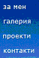
Фиг. 3.7 Главното меню на сайта, съдържащо страниците:
за мен, галерия, проекти, контакти.

<3> - трето ниво – в случая е дъното на страницата (bottom), което е еднакво за всички html-документи. Разгледано е в описанието на фиг. 3.4.

<4> - четвърто ниво - всички елементи от фиг. 3.5., които по косвен начин участват в страниците – това са папките с картинки и скриптове и Flash-документът “Festivalen komplex.swf”.

Това са основните йерархични нива, които дават ясна представа за структурата чрез която е изграден сайтът.

2. Реализация
2.1. Дизайн на сайта
Инж. Джуров показа някои от най-впечатляващите си чертежи, различни статии за проектите си и разказа за дългогодишния си опит като проектант, както и за вече построените си сгради. Т.к. желае да бъдат публикувани колкото е възможно по-малко авторски проекти в мрежата, а идеите му все пак да присъстват в сайта, решението бе по косвен начин да се вплетат някои от идеите му в дизайна на сайта. На този етап са публикувани сканирани проекти. Този недостатък е използван като ефект, заложен в идеята за книга и папирус – за добро или лошо, книгата е на изчезване, изместена от новите технологии. За бъдещото развитие на сайта се обмисляня 3D-модел на една от сградите.

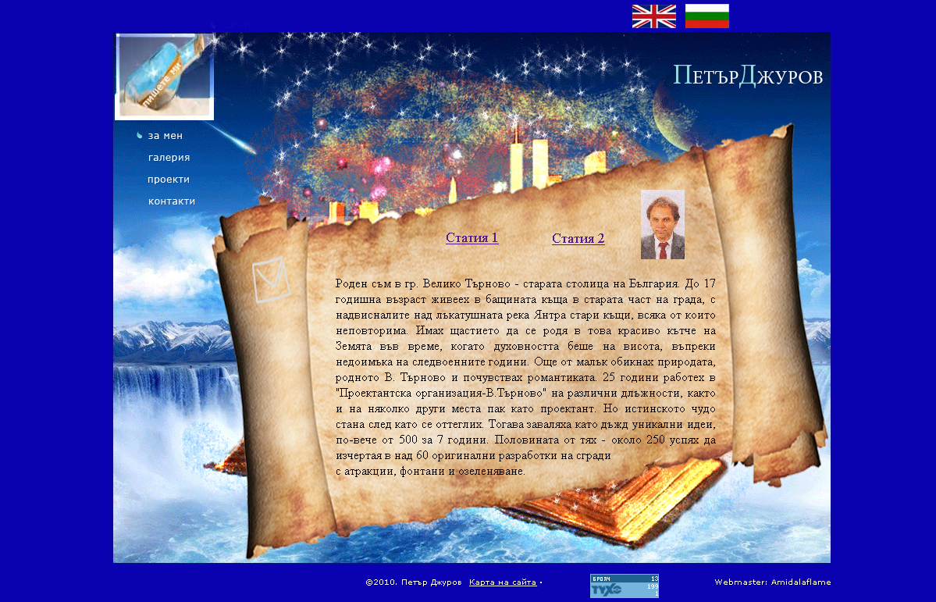
Фиг. 3.8 Изглед от стр. “За мен”, файл “about_me.html”.

Елементите, на които проектантът държеше са българското знаме, 2 проекта (“Звездна Москва” и “Хамелеонът”) и своя постоянна снимка в горния ляв ъгъл. Т.к. идеята със снимката би се оказала стряскаща за посетителите, там е сложен интерактивен бутон, чрез който да се изпраща имейл до проектанта. След това са добавени водните и разноцветни светлинни елементи, в синхрон с тематиката на проектите. В интернет-пространството преобладават шаблонните сайтове с ясно изразена структура като “вестник”, или “списание”. Този сайт трябва да бъде лесен и интуитивен, като същевременно бъде впечатляващ и нестандартен, и посвоему уникален.

2.2. Изработване
Използвана е програмата на Macromedia – Dreamweaver MX. Тя съчетава удобство с големи възможности, за което е предпочитан избор от много дизайнери. За разлика от PageMaker например, който добавя много излишен код и “гипсира” действията, Dreamweaver дава необходимата свобода, не пълни сорса с излишни тагове и атрибути и едно от качествата, които се ценят най-много в нея е режима работата при изглед Code and Design.

2.3. Подробен поглед в изграждането
След създаването на графиките с PhotoShop и съответно двата HTML-документа index.html и about_me.html, първите стъпки са центрирането на готовата таблица и задаването на цвят на фона – в случая с шестнайсетичния код #0a02b1. След това е оформена заглавната част на документа <head>, като са зададени заглавие на документа в <title>, DTD-декларация и метатаговете. Картинките на менюто са преименувани с цел динамичен ефект – съответно “menu1.jpg” е изображението на “За мен” без водна капка, а “amenu1.jpg” – с водна капка. След това атрибутите onMouseOver и onMouseOut служат за показване и скриване на капките. Същите стъпки са повторени и за английската версия, като внимателно са описани на метатаговете на английски. Мотивът с водните капки е използван впоследствие и в картата на сайта sitemap.html, където заместват традиционните булети.
Следващите промени са тествани онлайн. Т.к. основната идея е да бъдат популяризирани по-смели авторски проекти, е избран домейнът www.peterdprojects.com. Думата “projects” присъства заради SEO-ефекта, а по-лесният за запомняне адрес www.pdprojects.com бе вече зает. Както се вижда на лентите на браузърите , е добавено .ico-изображение с елемент на падаща звезда, като е използван линк в секция <head>:
<link rel ="Shortcut icon" href="images/ico.ico" type="images/x-icon">

2.3.1. Запълване на страниците с информация.
Първоначално подравняването на текста бе рамкирано чрез 2 таблици – едната за видимата заглавна част на страницата, а другата – за основната част от текста. Междувременно промените бяха следени в няколко браузъра. Проблем изникна, когато страницата бе разгледана в GoogleChrome – между двете таблици се появи голямо празно пространство, което е описано като масов проблем от много дизайнери за този браузър. Така се наложи промяна на оформлението чрез CSS. Затруднения имаше единствено заради различията между българската и английска версии на HTML-документите, които имат различни дължини на картинките и различен превод заради добрия изглед. Например може да се забележи различното лого “ПетърДжуров” и “PeterD projects” – няма смисъл различните посетители да бъдат затруднявани заради буквален превод (славянското фамилно име ще бъде проблем за чуждестранните посетители). В някои страници основният текст е повече от дължината на предвиденото фоново изображение, затова чрез JavaScript и CSS са добавени естетични сини скрулери (фиг. 3.9 и 3.10).
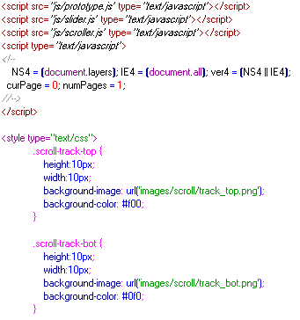
Фиг. 3.9 Част от кода на вложените скриптове за скрулерите.
Извикват се външни JavaScript-файлове, след това се слага коментар за старата версия 4 на браузърите InternetExplorer и Netscape. В IE6 на XP скриптът работи, но резултатът е крайно незадоволителен. На XP са тествани и Mozilla и Opera, освен това на Linux – Mozilla, където поддръжката е налице. Едва в IE8 на Windows7 се забелязва съвременна безпроблемна поддръжка. Вижда се и част от вътрешните CSS, които определят местоположението на картинките, изграждащи скрулерите.
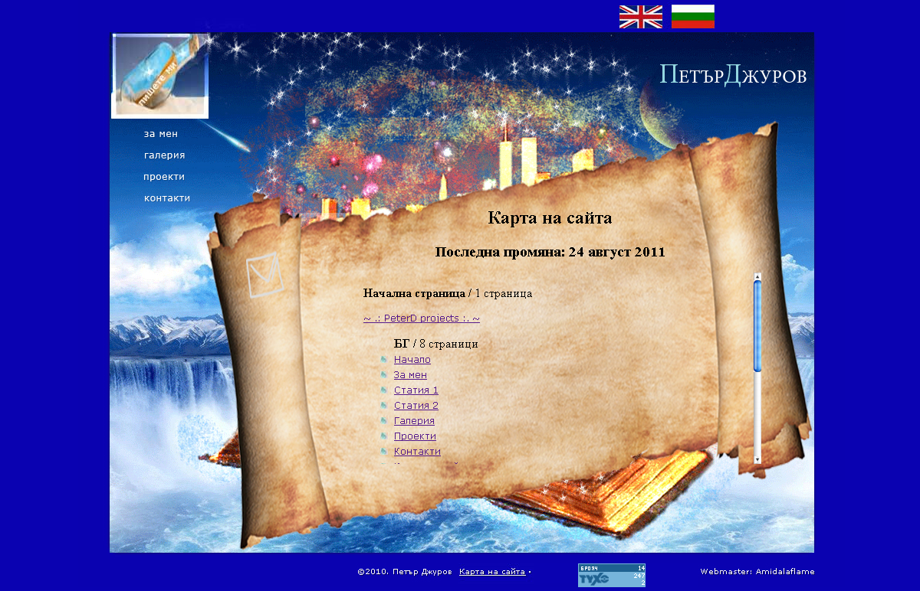
Фиг. 3.10 Скрулерът в стр. “Карта на сайта”, файл “sitemap.html”

Може да се види датата на последната актуализация на сайта и да се разгледат всички страници, без да бъде пропусната някоя.

Проектиране на галерията.
За целта е използвана програмата Wondershare Flash Callery Deluxe. Това е чудесна програма, специално разработена за създаване на динамични Flash-галерии. Страницата може да бъде разгледана дори в по-стари браузъри. Докато галерията се зарежда се “самопостроява” чрез въртене, максимално напомняйки на строяща се сграда. Под нея има хоризонтален плъзгач, който се вижда само когато бъде посочен с курсора, т.е. когато посетителят прояви интерес да разгледа галерията. Чрез него Flash-галерията може да бъде управлявана наляво и надясно, а с горния десен видим панел управлението става снимка по снимка. Последният бутон от панела (най-вдясно) е в познатата форма на квадратче, при което изображението може да бъде разгледано във “full screen mode” (фиг. 3.14). За по-добра интеграция на Flash-галерията в HTML-кода, във Flash е поставено фоновото изображение, което стои на същото място в HTML.
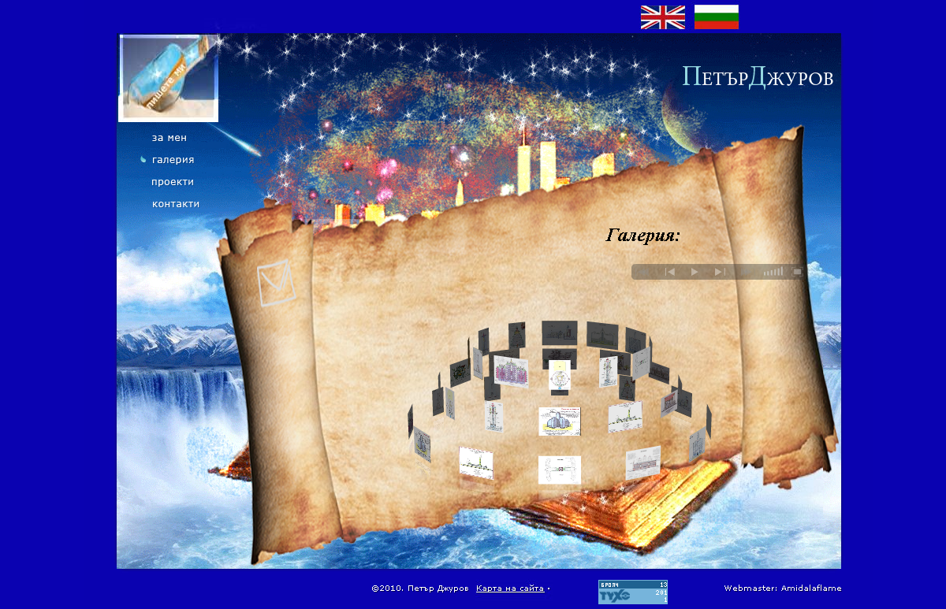
Фиг. 3.13 Изглед от стр. “Галерия”, файл “gallery.html”.

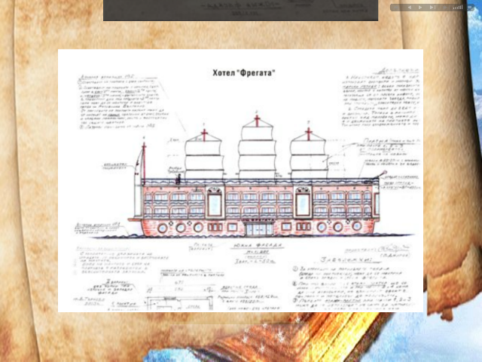
Фиг. 3.14 Изглед на изображение от галерията във “full screen mode”.
В страница “контакти” е поставено рамкирано изображение, което може да бъде увеличено с lightbox, както е показано на фиг 3.11 и 3.12.
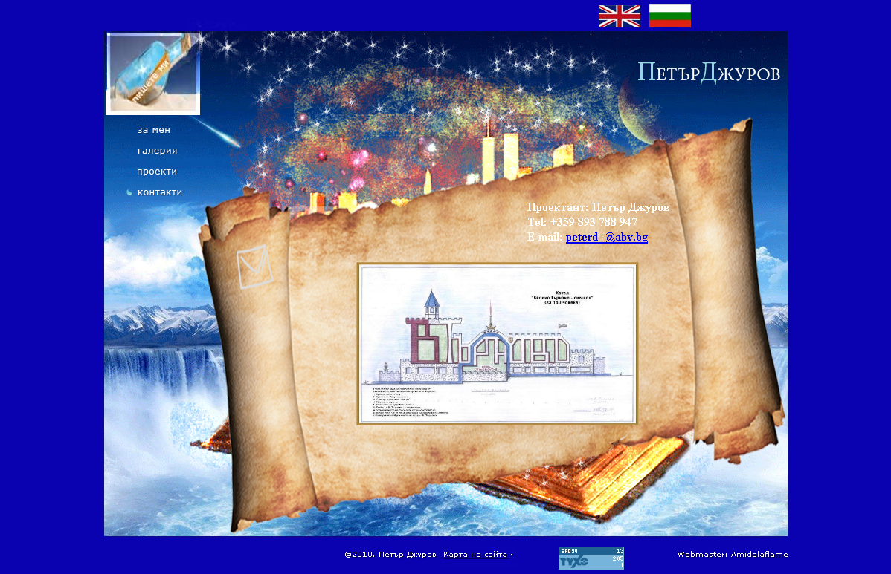
Фиг. 3.11 Страница “Контакти”, файл “contacts.html”.

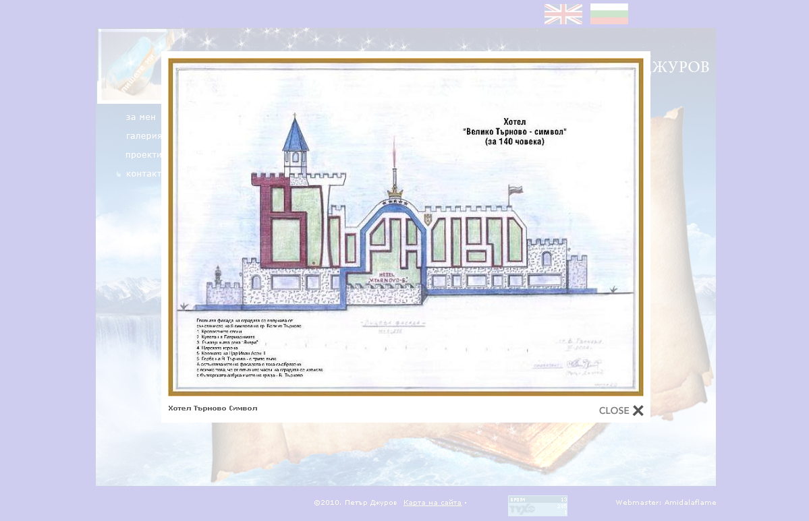
Фиг. 3.12 lightbox-ефект към изображението от страница “Контакти”.
Посочени са имената, телефон и имейл за контакт, като само в тази страница текстът е с бели букви като естествено допълнение на светлия lightbox-ефект към изображението. За да бъде видян се кликва върху изображението, което чрез хиперлинк извиква скриптовете.

2.3.2. SEO-оптимизация.
Т.к. някои от използваните технологии за SEO-оптимизация вече бяха споменати, тук ще бъдат изброени останалите. За целта в “keywords” са включени думи от текстовата част на сайта, изписани по различни начини. Сайтът е регистриран в колкото е възможно повече търсачки, като за двете най-големи Google и Alexa са добавени верифициращи метатагове.

3.15 Метатаговете за верифициране на главния файл “index.html”

Заключение

Процесът на разработка на този сайт премина през няколко етапа, които бяха описани в документацията. Включени са 3 от анализираните сайтове, свързани с тематиката, като проучените са много повече. Направените изводи спомогнаха за оформянето на окончателния и завършен вид на проекта, покривайки характерните спецификите на този вид разработки – съвременни технологии, гъвкавата навигация и динамични ефекти. Поради спецификата на приложението, то не се нуждае от постоянно обновяване на информацията. Бъдещи промени биха били съгласувани и одобрени от собственика на сайта, като евентуално ще се извърши преход към XHTML и може да бъде включен 3D-модел.

Сайтът е публикуван на адрес www.peterdprojects.com. Тестван е с InternetExplorer, MozillaFirefox, Opera и GoogleChrome, като най-добри резултати при разглеждане предоставя MozillaFirefox в различни операционни системи (Windows XP, Windows 7, Linux Ubuntu), след това GoogleChrome, Opera и на последно място IE, който дава безпроблемни резултати едва във версия 8.0 на Windows 7. При различните монитори също е устойчив, като при 13.3’’ и по-малки, страница “about_me.html” може да бъде видяна с незначителни промени поради липсата на скрулери за текста. Няма проблеми с текстовата част на сайта при по-слаб контраст.

Използвана литература:

[1] Госни, Джон – “HTML – професионални проекти” // Дуо Дизайн ООД
[2] Хетчър, Пол и др. – “JavaScript – професионални проекти”//Дуо Дизайн ООД, 2004г.
[3] “JavaScript в лесни стъпки” // Софтпрес, гр. София, 2006г.
[4] “HTML в лесни стъпки” // Софтпрес, гр. София, 2007г.
[5] Списание “.Net”, “Човекът уеб-агенция” и “Топ 20 на най-добрите уеб-дизайнери в света” // бр. 193
[6] “Въведение в електронния бизнес”, “Интернет технологии и ресурси” (Приложение)
[7] доц. Дошкова - лекции
[8] www.w3schools.com
[9] www.wikipedia.org
[10] http://explorer-niki.blogspot.com/p/k-www.html
[11] http://ivmad.free.fr/bookhtml/www/www1.htm
[12] http://bulgarianit.com/bg/internet/web-2.0-edin-nov-svyat-s-ne-ogranicheni-v-zmozhnosti.html
[13] http://www-it.fmi.uni-sofia.bg/courses/BonI/chapter1.html
[14] http://www-it.fmi.uni-sofia.bg/courses/wdb/WS.htm
[15] http://uroci.net/uroci/8/CSS-%D0%B8-HTML/17/HTML.html
[16] http://info.host.bg/HL153292
[17] http://webschool.bratcheda.org/index.php?p=uroci/view&id=42
[18] http://forums.bgdev.org/index.php?showtopic=1106
[19] http://www.pmgmontana.com/projects/css-bg/articles.php?category=introduction&article=what_is_css
[20] http://vladilovech.narod.ru/css/css_2.htm
[21] http://www4u.search.bg/javascript/javascript_intro.phtml
[22] html-js.zxq.net/4/JAVASCRIPT.pdf
[23] http://www.v111p.com/f1-bg/xhtml1
[24]http://ganbox.com/blog/%D0%BF%D0%BE%D0%BF%D1%83%D0%BB%D1%8F%D1%80%D0%B8%D0%B7%D0%B8%D1%80%D0%B0%D0%BD%D0%B5-%D0%BD%D0%B0-%D1%81%D0%B0%D0%B9%D1%82/
[25] http://www.mcil.co.uk/review/7-10-criteria.htm
[26] http://www.parvisait.com/sitemapxml.html
[27] http://info.host.bg/HL634060

